**Codeit控制系统使用说明书**

**版权说明**

本手册版权归×××所有，未经书面许可，任何人不得翻印、翻译和抄袭本手册中的任何内容。本手册中的信息资料仅供参考。由于改进设计和功能等原因， 本公司保留对本资料的最终解释权！

调试机器要注意安全！请务必在机器中设计有效的安 全保护装置，并在软件中加入出错处理程序，否则所造成 的损失，本公司没有义务或责任对此负责。

目录

1. 安全规范 3

2. 控制器介绍 4

2.1. 整体架构 4

2.2. 佳安控制器特点： 5

2.3. 前端监控 6

2.4. 控制器API 7

2.5. 软件开发 8

2.5.1. 开发环境 8

2.5.2. Aris介绍 9

2.6. 3D建模仿真技术 9

2.7. 控制器软、硬件描述 10

3. 控制器电气接线 11

3.1. 普通版电气接口总表 11

3.2. 普通版电气元件实物图 12

3.3. 普通版电气元件接线实物图 14

3.4. 开发版电气接口总表 14

3.5. 开发版电气元件实物图 15

4. 控制器产品开发案例 16

4.1. 案例一：足式机器人 16

4.2. 案例二：医疗机器人 18

4.3. 案例三：遥控操作机器人 19

4.4. 案例四：专业赛车驾驶模拟器 21

5. 控制器编程说明 22

5.1. 工程管理脚本CmakeList 22

5.2. 创建用户工程 23

5.2.1. linux下创建工程 23

5.2.2. Windows下创建工程仿真机器人 30

6. 函数用例 37

6.1. 程序用例一 37

6.2. 程序用例二 38

6.3. 程序用例三 41

7. 控制器常用指令 45

8. 6轴机器人简介 47

9. 控制器STEWART机器人常用指令 49

9.1. 控制器通讯接口介绍 49

10. 控制器轨迹规划常用指令 56

10.1. 控制器常用指令表 56

10.2. 笛卡尔空间指令集 56

10.3. 关节空间指令集 60

11. 程序实例 64

11.1. 打印Printing 64

11.2. 记录Logging 66

11.3. 余弦轨迹规划--单关节运动 67

11.4. 余弦轨迹规划--末端直线运动 68

11.5. 数据采集 70

14. 更新与远程协助 95

14.1. 更新服务 95

14.1.1. 更新aris库 95

14.1.2. 更新控制器UI 95

14.2. 开启远程协助服务 96

15. 常见问题 97

15.1. Linux平台问题 97

15.2. windows平台问题 99

# 安全规范

使用本系列产品时，请保持一贯的警惕性，遵循以下事项：

使用本系列产品前，请仔细阅读此说明书

请保存好说明书

* 产品具有高精密、高集成性，搬运及使用过程中，注意轻拿轻放，请勿磕碰、损坏。
* 产品使用的额定电压为12VDC，普通版控制器用户需自备12V直流电源，开发版控制器自带220VAC/12VDC适配器。
* 通电前请仔细核对所需连接的线缆是否正确。电源错接会导致控制器内部芯片损坏。
* 通电状态下，请勿热拔插固态硬盘SATA线。
* 使用可调节直流电源时，电源波动请勿超过±1.2V。
* 工作环境：温度0~60℃（空气流速0.7m/s），0-95% 相对湿度(非冷凝)。
* 若长时间不使用，请断开电源。
* 请依照说明书的指示使用产品，因不当使用导致的任何损失及伤害，本公司概不负责。

# Codeit介绍

控制系统全称为**Co**ntrol & **De**velop **It**，致力于打造易于协同敏捷开发的控制系统架构。

## 整体架构

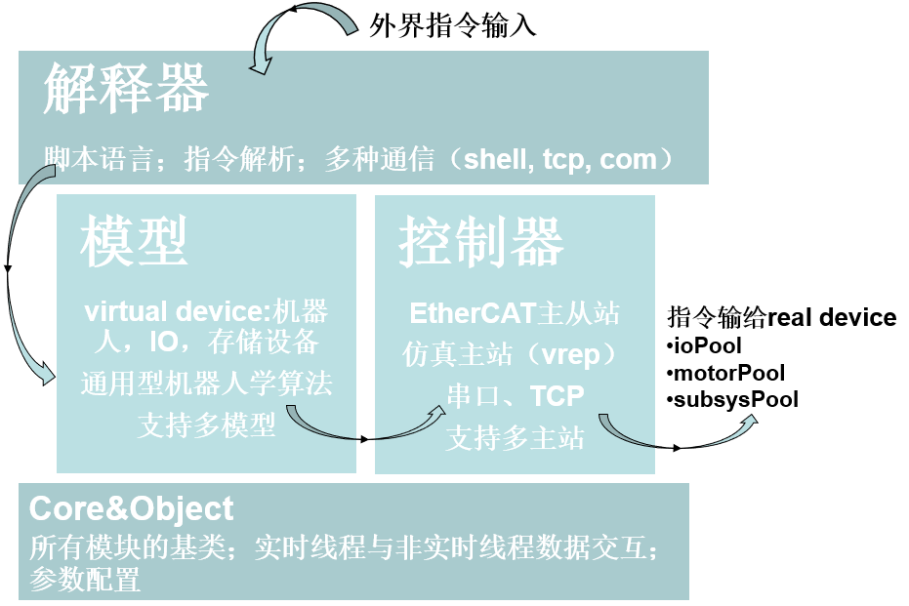

图 2‑1 codeit整体架构

## Codeit特点：

配置方便：

* 自动从esi文件配置（xml文件）
* 自动从eeprom扫描

交互：

* 集成3D实时引擎。可用于实时展示、监控、示教
* 支持每毫秒实时与非实时数据交互

接口便捷：

* 提供C/C++函数接口
* 提供100us级非实时核与实时核间的数据通信接口
* 自带适用于实时系统的矩阵运算库
* 自带运动学/动力学计算库

可扩展性强：

* 自研EtherCAT主站，实现与各种EtherCAT从站产品通讯（实现与倍福EtherCAT从站、WAGO EtherCAT从站、伺服驱动、六维力传感器等市面上所有的EtherCAT从站）。

可移植性强：

* 适用于x86/arm等架构（arm需开发）
* 方便定制

## 前端监控

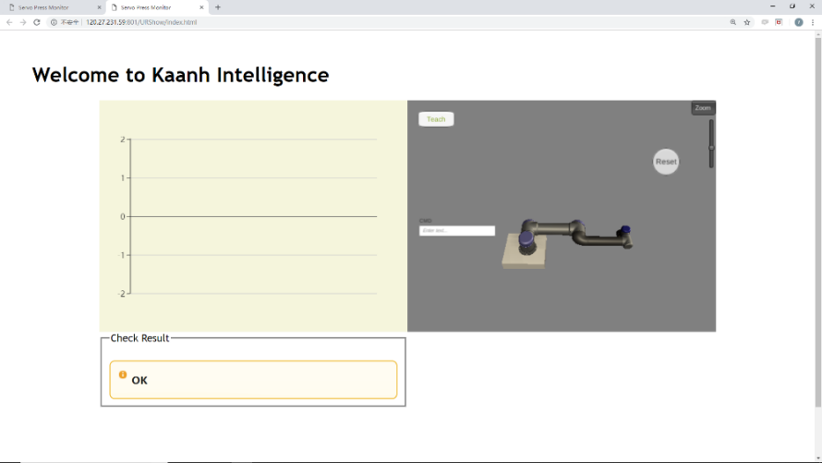

图 2‑2多种终端APP/WEB/PC

网线相连

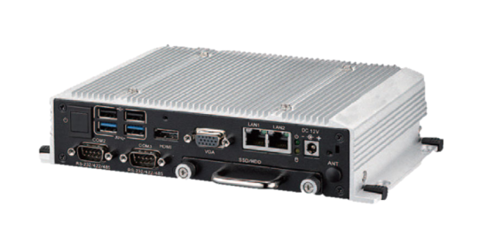

图 2‑3可以是控制器，也可半物理仿真

## 控制器API

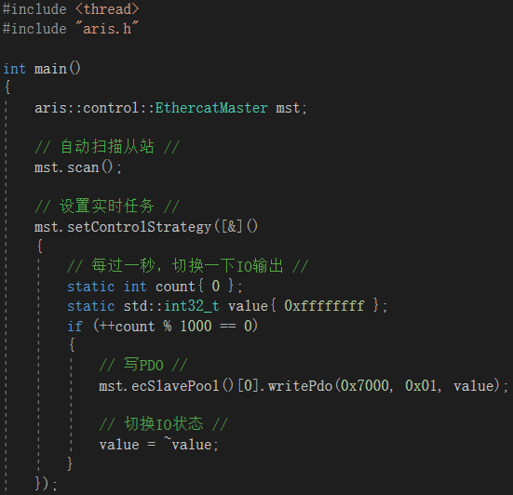

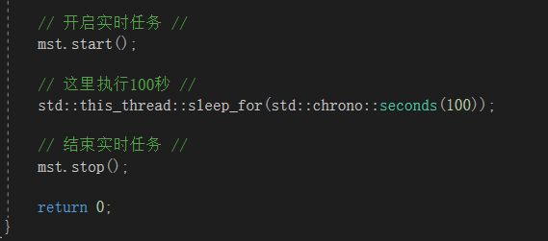

图 2‑4以上代码实现每秒切换一次IO输出

极简的API，强大的功能

* 自动扫描配置（from 主站esi文件或从站的eeprom）
* 实时与非实时任务井然有序
* 提供实时核内部的log功能
* 平均2us延迟，最大20us延迟（发生概率亿分之一）

## 软件开发

### 开发环境

表 2‑1开发平台和环境

|  |  |  |
| --- | --- | --- |
| 平台 | linux | windows |
| 功能 | 开发 仿真（软件在环）调试 控制 | 开发 仿真 调试 |
| 版本管理工具 | git、github | git bash、github |
| IDE | qt creator 5.11 | visual studio 2017 |
| 编译工具 | gcc | vs2017自带编译器 |
| 工程构建工具 | cmake 3.12及3.12以上 | cmake 3.12及3.12以上 |

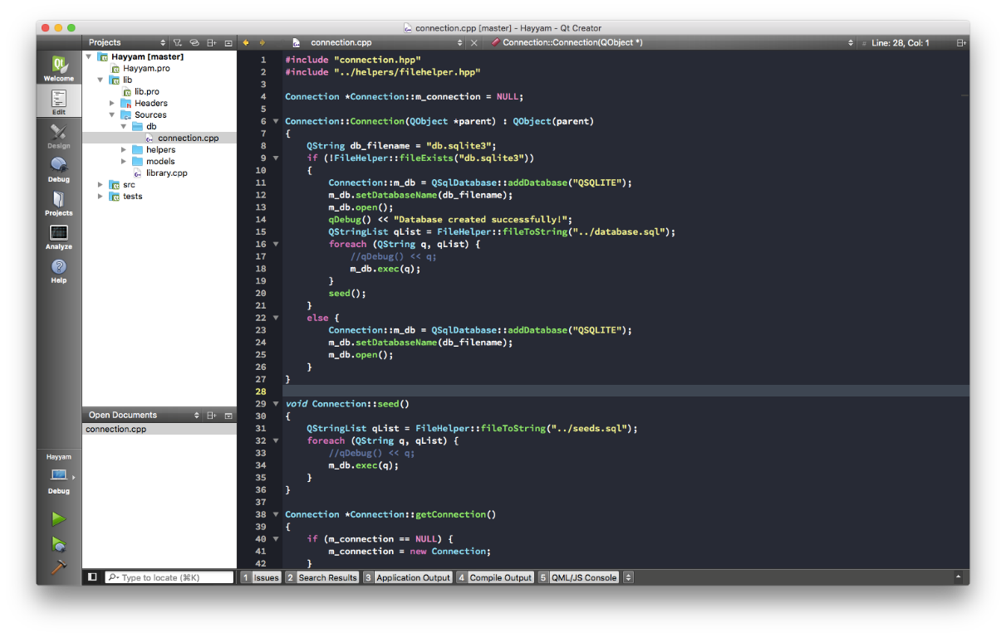

图 2‑5 qt 开发环境

### Aris介绍

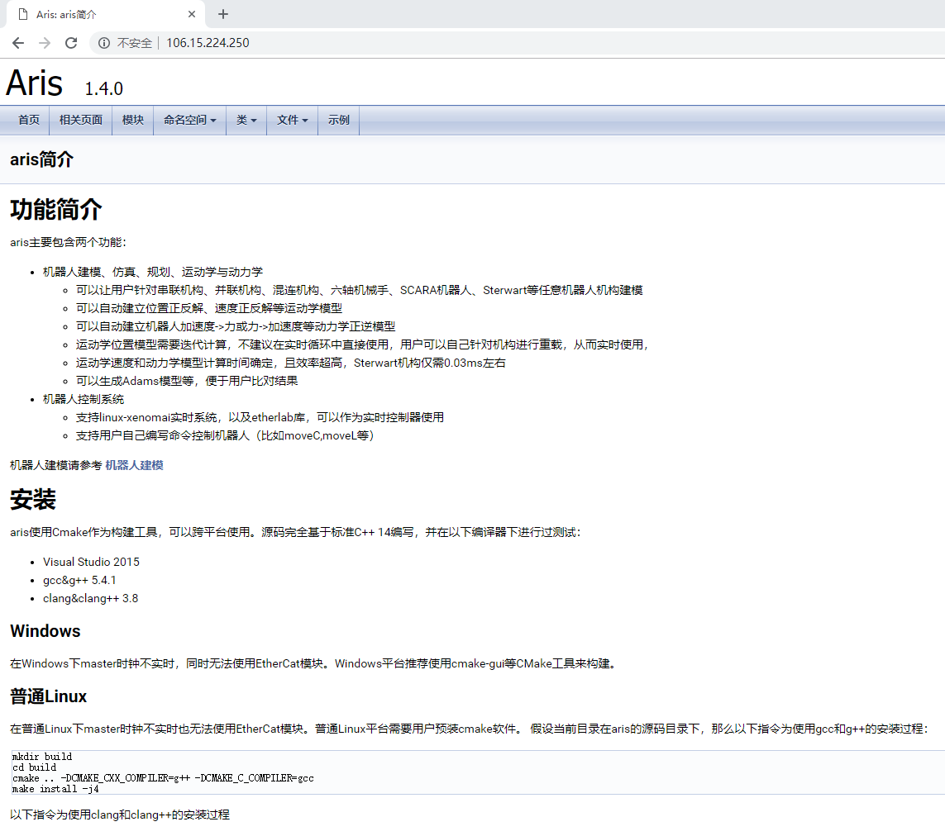

图 2‑6aris介绍

具体可参考网站：106.15.224.250。

## 3D建模仿真技术

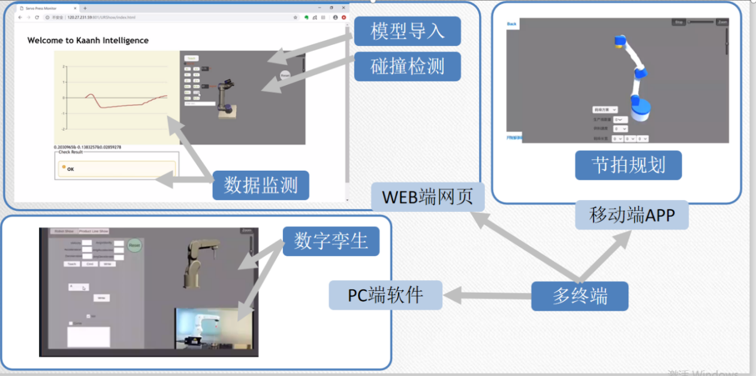

图 2‑7 3d建模

## 控制器软、硬件描述

表 2‑2

|  |  |  |  |
| --- | --- | --- | --- |
| 控制器 | 项目 | 普通版说明 | 开发版说明 |
| 硬件 | 版本 | 裸板 | 工控机 |
| 尺寸 | 100 x 72 x 34mm | 235 x 180 x 60mm |
| 硬件架构 | x86架构（可定制arm架构） | x86架构（可定制arm架构） |
| 电源接口 | 12VDC，CPU 4pin电源线接口，1个 | 12VDC，带220VAC/12VDC适配器，1个 |
| 显示器接口 | AGV，1个 | HDMI，2个 |
| 键盘、鼠标接口 | USB，2个USB3.0，2个USB2.0扩展口 | USB，4个USB3.0,4个USB2.0 |
| 硬盘接口 | SATA线缆，1根，硬盘电源线，1根 | 工控机内封装好固态硬盘 |
| EtherCAT通讯接口 | RJ45口，1个 | RJ45口，2个 |
| 软件 | 操作系统 | Linux | Linux |
| 通讯协议 | EtherCAT | EtherCAT |
| 指令集 | 64-bit | 64-bit |
| IDE | Qt creator，跨平台集成开发工具 | Qt creator，跨平台集成开发工具 |
| 编程语言 | C++/C，跨平台开发语言 | C++/C，跨平台开发语言 |
| 总线协议 | EtherCAT | EtherCAT |
| 实时控制周期 | 达到1ms，实时性强 | 达到1ms，实时性强 |
| 可配置性 | 配置简便，可拓  展性强，且支持定制化 | 配置简便，可拓  展性强，且支持定制化 |

# Codeit工控机电气接线

## 普通版电气接口总表

表 3‑1

|  |  |  |
| --- | --- | --- |
| **接口标号** | **接口功能** | **备注** |
| J1 | LCD Power/Auto Power on | NA |
| CN1 | 12VDC Power Input | 带Power Cable(4PIN-10cm) |
| CN5 | DDR3L SO-DIMM | NA |
| CN7 | GPIO | NA |
| CN8 | HD Audio | 带Audio Cable |
| CN9 | Gigabit Ethernet | NA |
| CN10 | Mini PCIe | NA |
| CN11 | SATA | 带SATA Cable |
| CN12 | mSATA | NA |
| CN13 | COM1/COM2 | 带COM1/COM2 Cable |
| CN14 | SATA Power | 带SATA Power Cable |
| CN15 | 18/24 bits LVDS Panel | NA |
| CN16 | VGA | NA |
| CN18 | MIOe | NA |
| CN19 | Internal USB2.0 | 带USB2.0 Cable |
| CN20 | External USB3.0 | NA |
| CN21 | SMBus | NA |
| CN22 | Front Panel | NA |
| CN26 | Battery | 带Battery and Cable |

## 普通版电气元件实物图

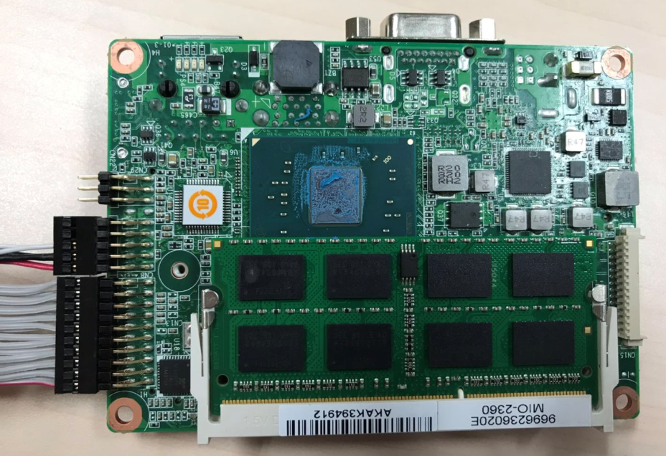

**CN5**

**CN15**

**CN13**

**CN22**

**CN8**

图 3‑1普通版控制器正面

**CN16**

**CN1**

**CN20**

**CN9**

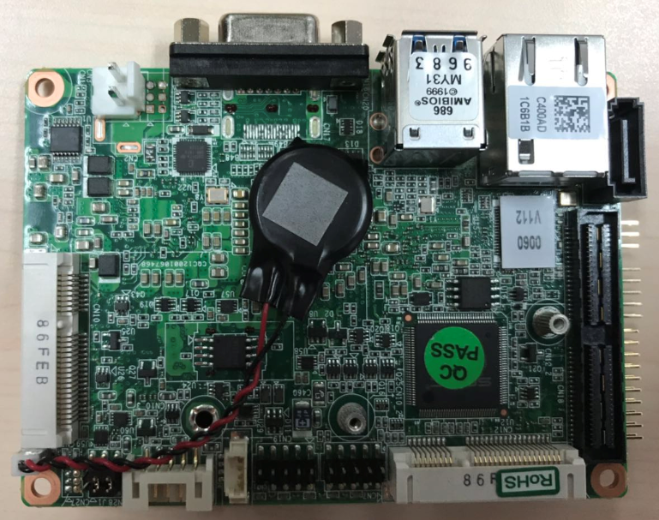

**J1**

**CN14**

**CN21**

**CN19**

**CN7**

**CN12**

**CN18**

**CN11**

**CN10**

**CN26**

图 3‑2普通版控制器底面

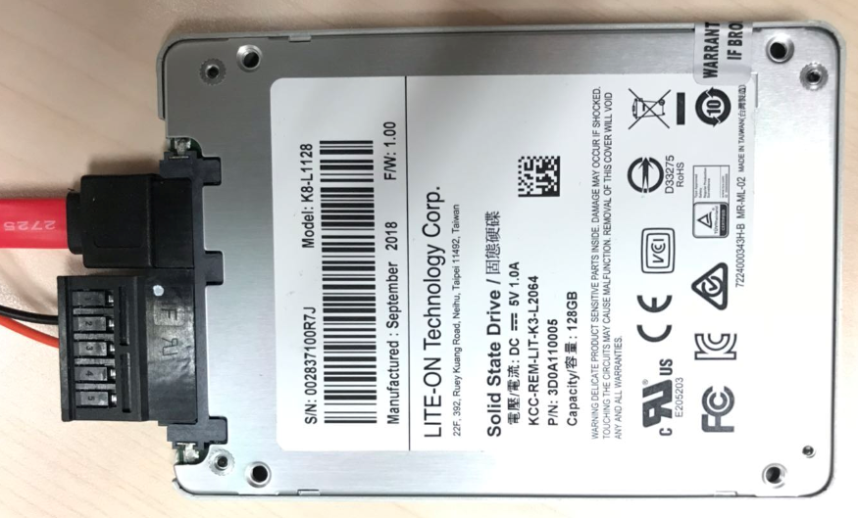

图 3‑3普通版控制器SSD

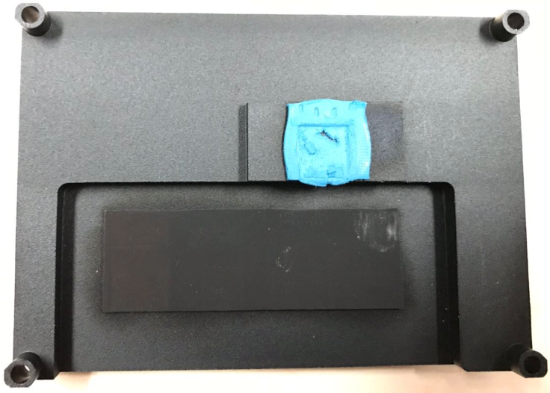

图 3‑4普通版控制器底座

## 普通版电气元件接线实物图

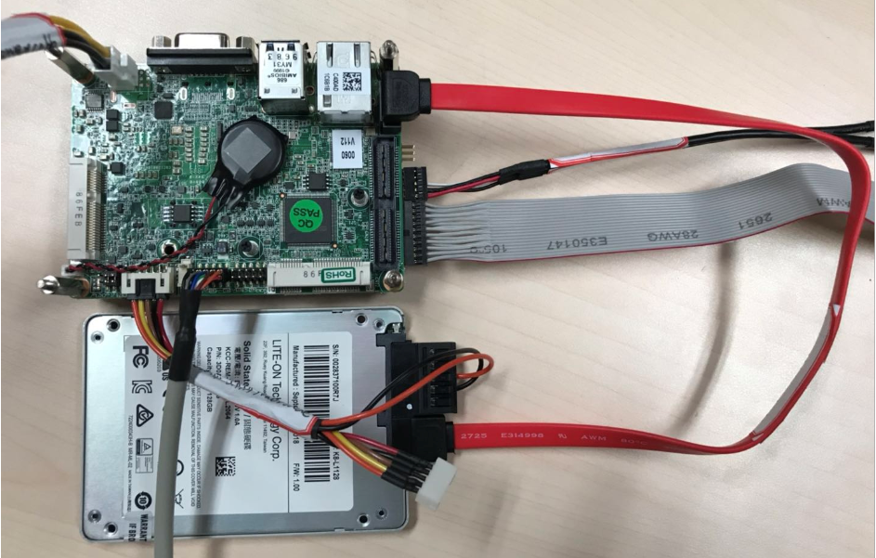

图 3‑5普通版控制器接线实物图

## 开发版电气接口总表

表 3‑2

|  |  |  |
| --- | --- | --- |
| **接口标号** | **接口说明** | **备注** |
| SW | 电源开关 | NA |
| USB3.0 | USB3.0接口4个 | NA |
| USB | USB2.0接口4个 | NA |
| SPK | 扬声器接口 | NA |
| MIC | 麦克风接口 | NA |
| WIFI | WIFI天线2根 | NA |
| COM | RS232串口6个 | NA |
| LAN | LAN口2个，LAN1口为ethercat网口，LAN2口为ethernet网口 | NA |
| HD | HDMI接口2个 | NA |
| DC/12V IN | 直流12V电源接口 | 带220VAC/12VDC适配器 |

## 开发版电气元件实物图

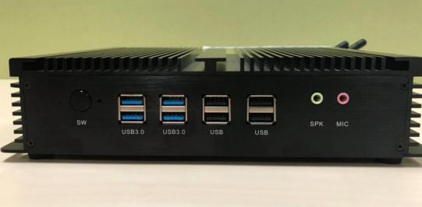

图 3‑6开发版控制器正视图

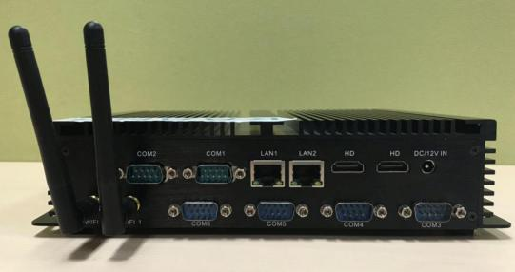

图 3‑7开发版控制器后视图

注意：LAN1口为ethercat网口，LAN2口为ethernet网口

# 控制器产品开发案例

## 案例一：足式机器人

* 精准的动力学仿真指导机器人设计
* 实时的动力学计算协助机器人控制

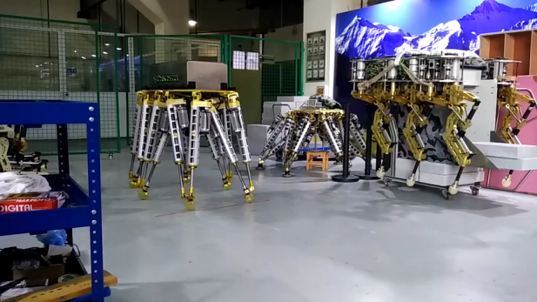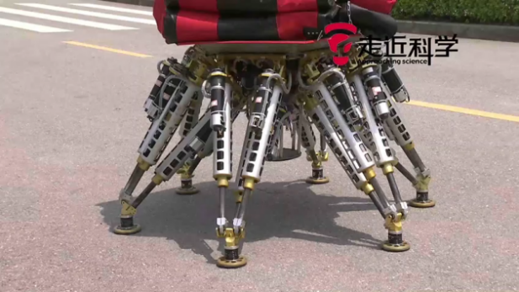

图 4‑2行走速度1m/s 图 4‑3负重1t

* 18根轴36路传感器
* 同步周期1ms
* 负重1t，行走1m/s
* 非实时与实时任务完美融合
* 动力学模型与运动控制实时计算
* 机器人视觉处于非实时线程

动力学仿真软件巨头MSC对我们案例的专访。

## 案例二：医疗机器人

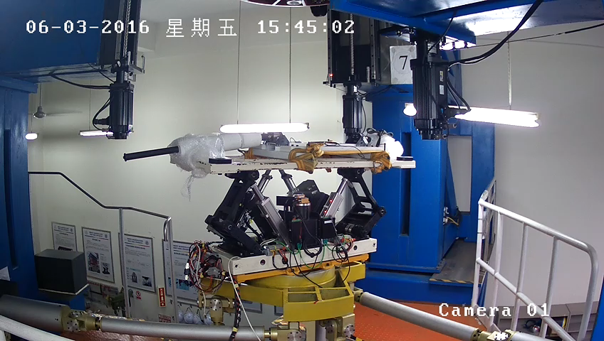

图 4‑7医疗机器人

难点：

* 医疗机器人可靠性要求极高
* 振动来源多种多样，不可预知
* 补偿震动响应要求极高
* 传统机器人算法无法使用
* 目前该机器人正在拿证，准备量产

国内某康复机器人公司：传统机器人控制器无法使用。

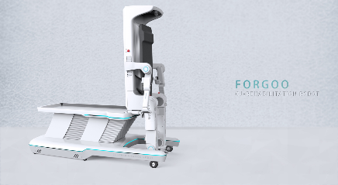 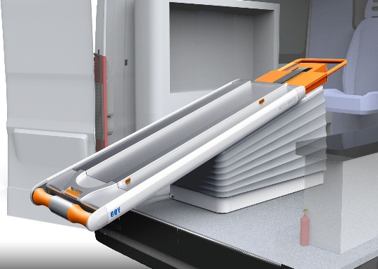

图 4‑8产品全貌 图 4‑9 概念图

## 案例三：遥控操作机器人

多种多样的操作模式：

* 1比10模型同步操作
* 平板/手机/PC端控制
* 基于视觉的手势/情感操作

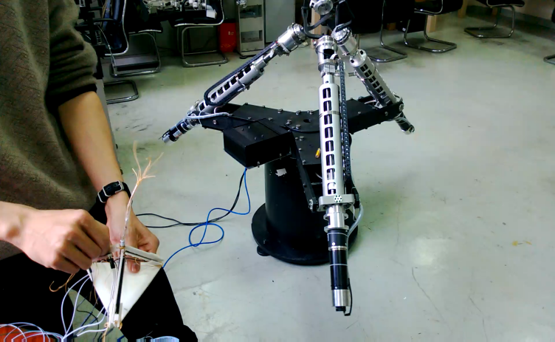

图 4‑10 1比10模型控制

## 案例四：专业赛车驾驶模拟器

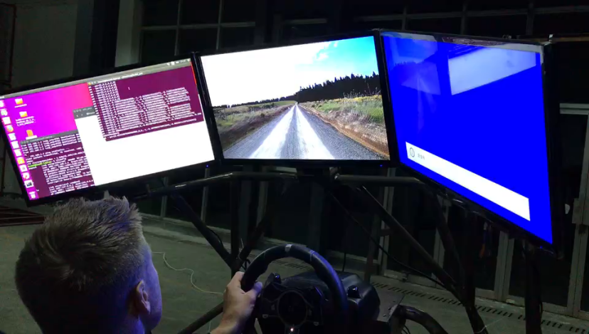

图 4‑13 游戏模拟器

产品特点：一整套模拟器控制平台解决方案

* 打通模拟器与游戏引擎simtools之间通讯壁垒，保证数据实时同步。
* 提供Web端在线、离线调试工具。
* 控制器集成游戏主机、模拟器控制器、伺服驱动器、驾驶模拟器于一体。

# 跨系统编程说明

## 工程管理脚本CmakeList

Cmakelist.txt为调用codeit库、管理用户工程的脚本，可以实现跨平台工程管理，在每一个工程中都需要添加。内容如下：（详见于/跨系统编程示例 /CMakeList.txt）

# cmake版本要求：3.12及3.12以上

cmake_minimum_required(VERSION 3.12)

# 工程命名为“test”，如果用户根据实际项目情况重新命名，需要对本cmakelists中的“test”重新命名。"test"分别位于project、add_executable、target_link_libraries三个函数中

project(test)

# codeit use c++ 17 standard——采用C++17标准

set(CMAKE_CXX_STANDARD 17)

#set函数将工程中的.cpp和.h文件的全部径添加到SOURCE_FILES，方便程序引用(建议用户在src文件夹下创建.cpp和.h文件，方便管理)

set(SOURCE_FILES src/main.cpp)

add_executable(test ${SOURCE_FILES})

if(UNIX)

target_link_libraries(test ${codeit_LIBRARIES} atomic)

endif(UNIX)

IF(WIN32)

target_link_libraries(test ${codeit_LIBRARIES})

endif(WIN32)

## 跨系统创建用户工程

### linux下创建工程

（1）在桌面(或者用户指定的路径)创建test工程文件夹

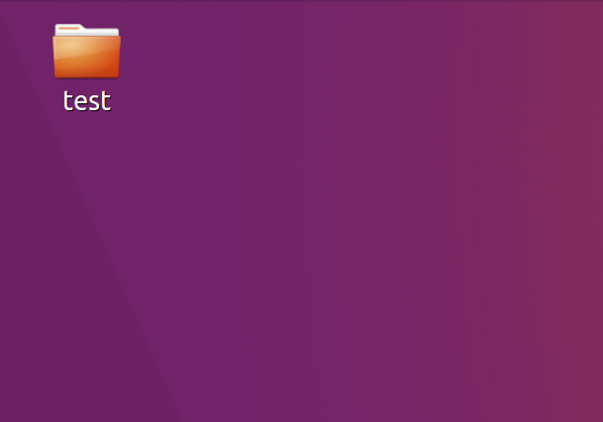

（2）在test工程文件夹下放置自带的cmakelist.txt；然后创建src文件夹，用于放置用户创建的工程文件。

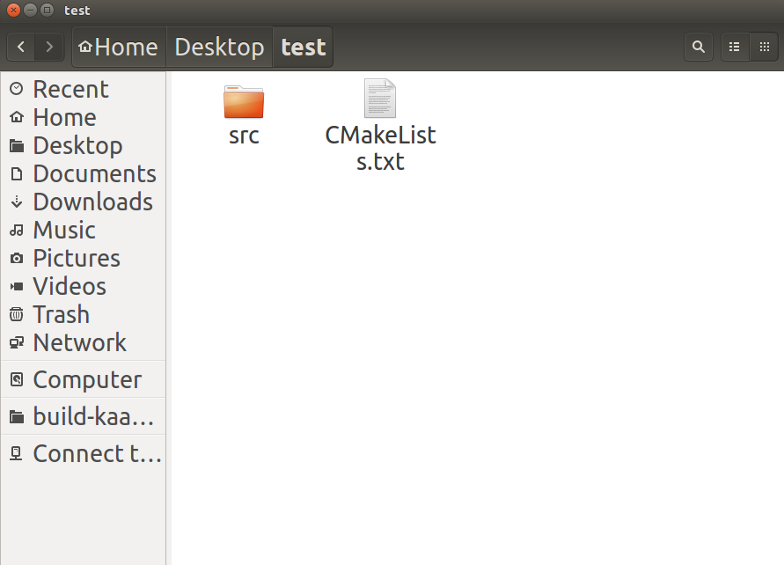

（3）在/test/src文件夹下，创建一个空文件,命名为main.cpp。

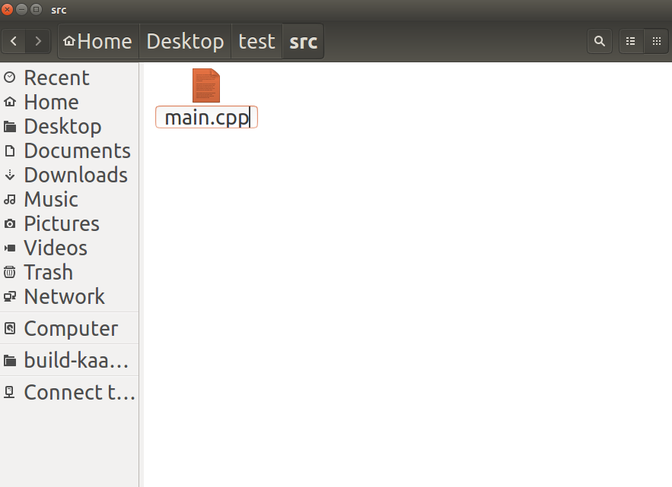

（4）通过桌面左侧任务栏快捷图标"Qt"，或者在安装路径下（默认安装路径：/opt/Qt5.11.2/Tools/QtCreator/bin/qtcreator），双击运行qt creator，然后选择“open project”。

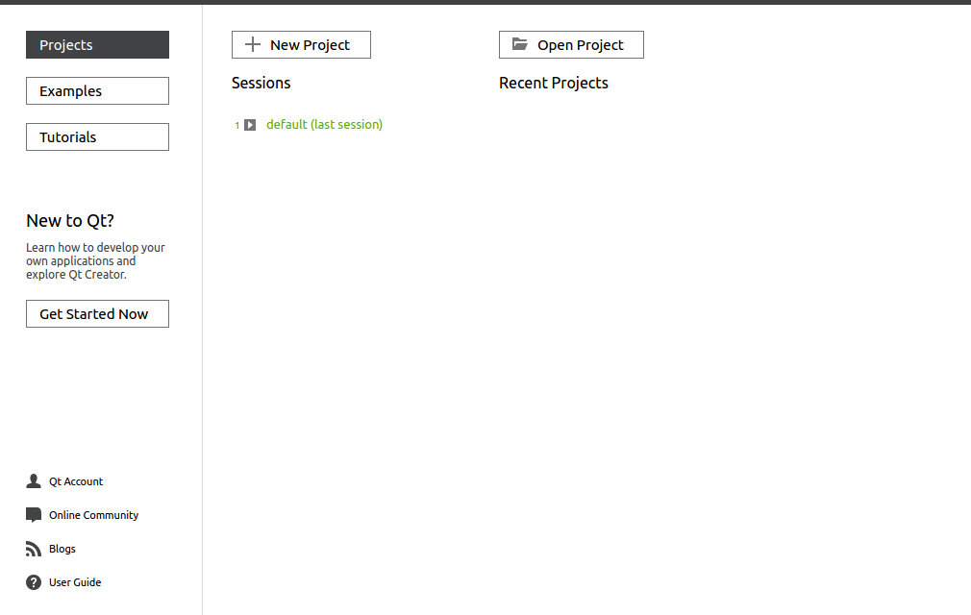

（5）定位到/Desktop/test文件夹下，选中CMakeList.txt文件夹，最后点击“Open”。

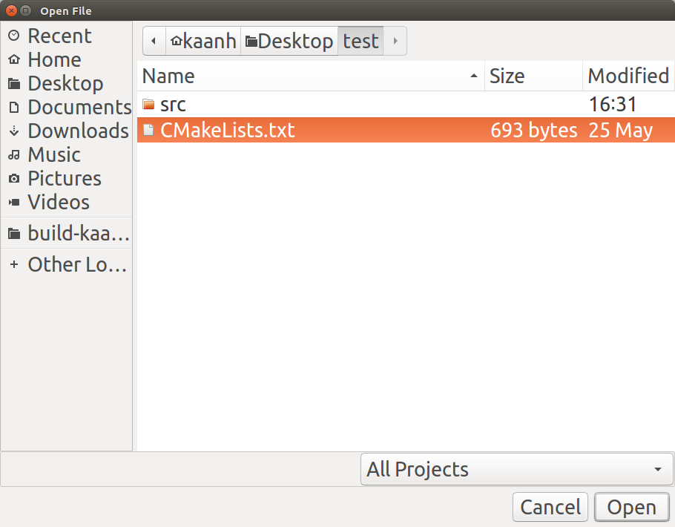

(6)点击“Configure Project”配置工程

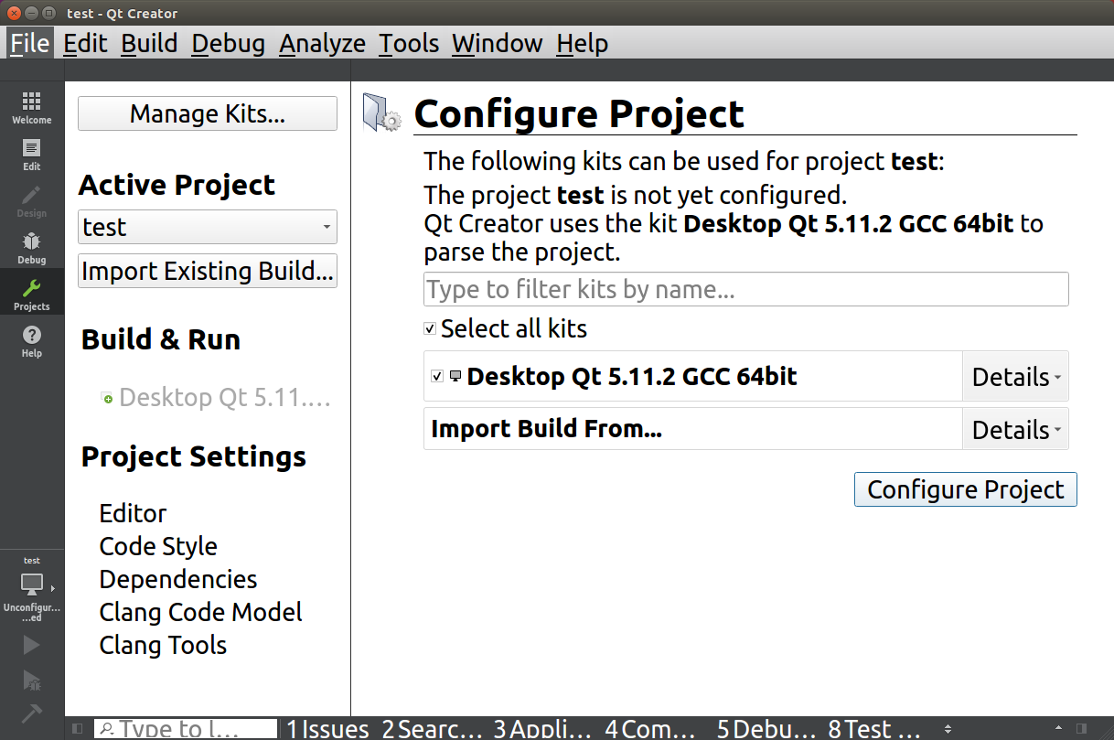

（7）配置后，工程会自动运行CMakeList脚本，或者通过菜单Build——run cmake运行CMakeList脚本

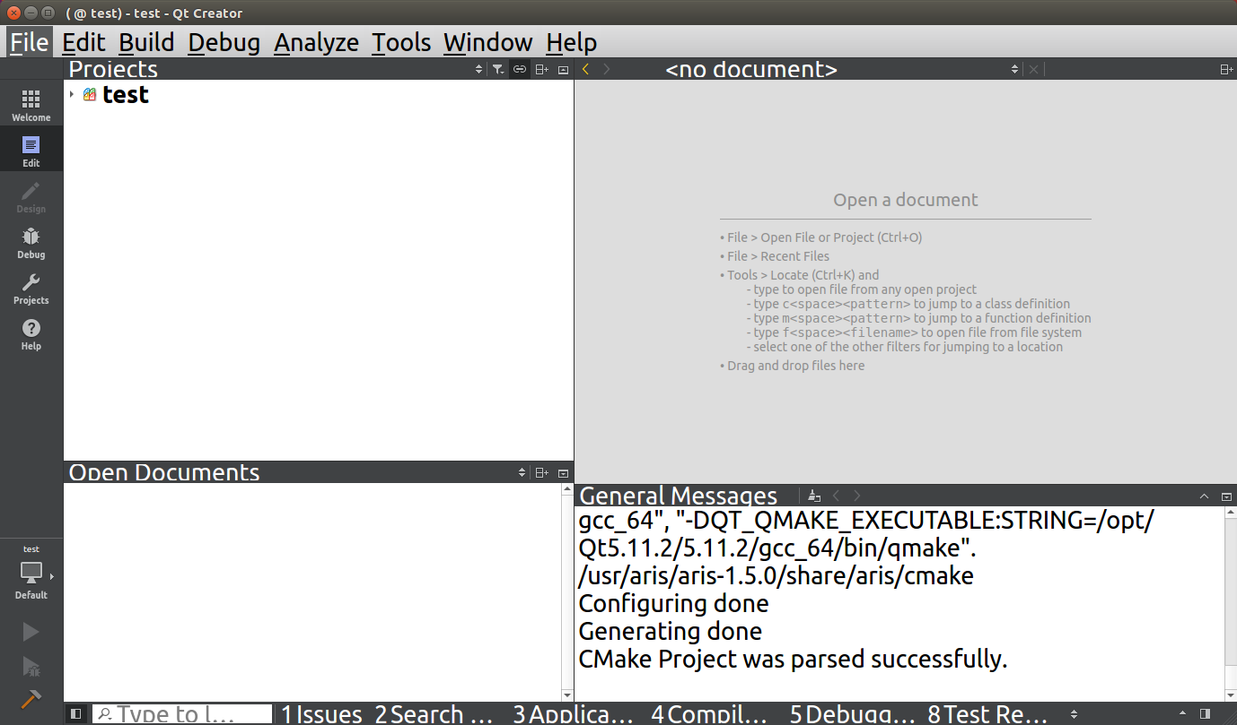

（8）步骤（6）的脚本运行后，工程test会索引到关联的工程文件，具体如下

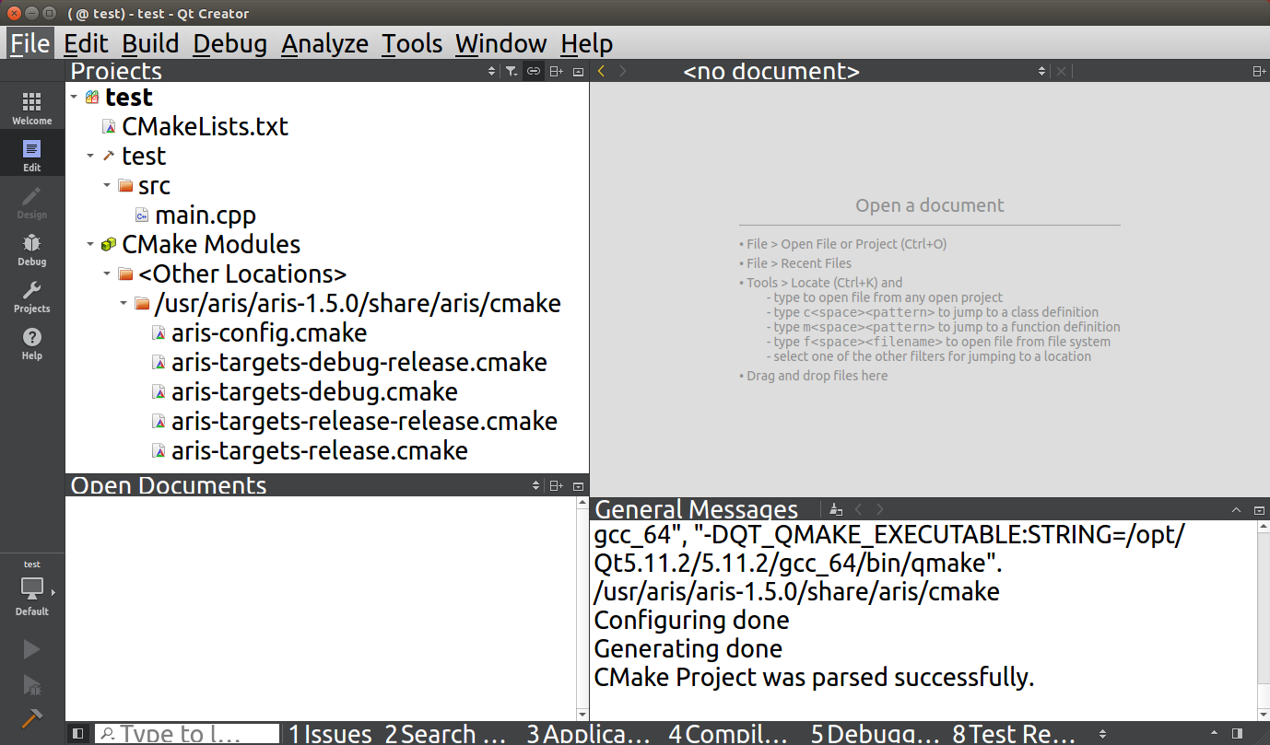

（9）在Qt creator界面中双击main.cpp文件，编写用户程序，本例是简单的hello world---main.cpp文件.

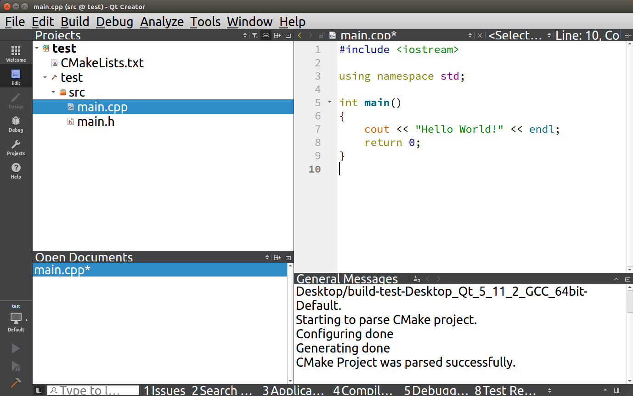

（10）用户也可以在src文件路径下新建.cpp或者.h文件，本例创建一个空头文件main.h。同时，用户需要更新Cmakelist.txt文件内容——添加src/main.h到SOURCE_FILES中。最后，点击左下角标红按钮运行程序

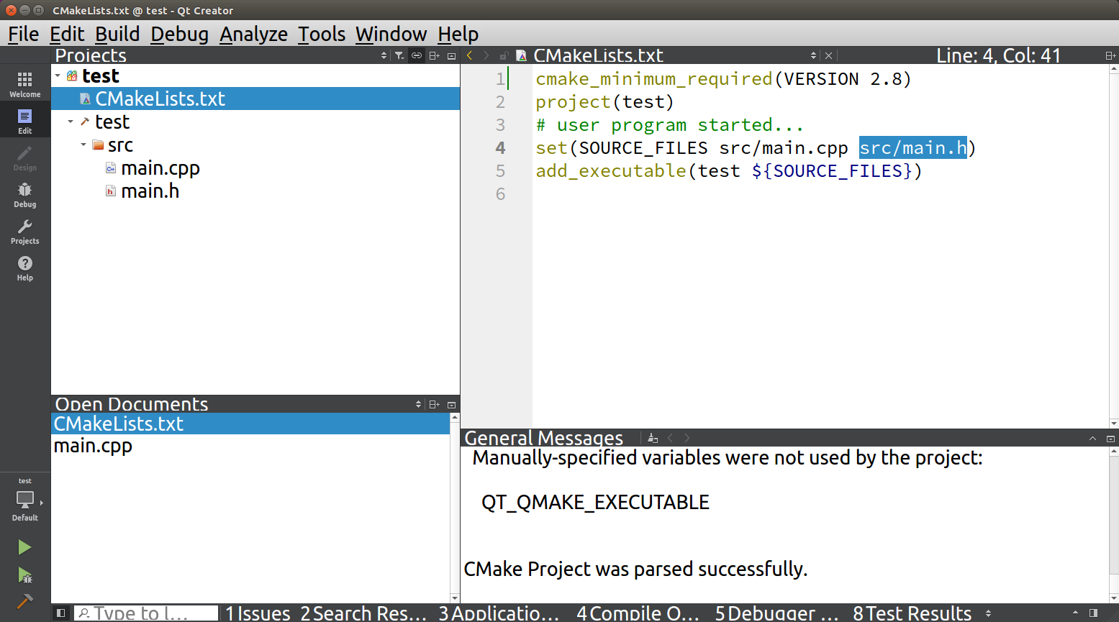

（11）如果弹出如下界面，说明对应的exe、工作路径没有指定，请执行后续步骤。否则，请忽略后续步骤。

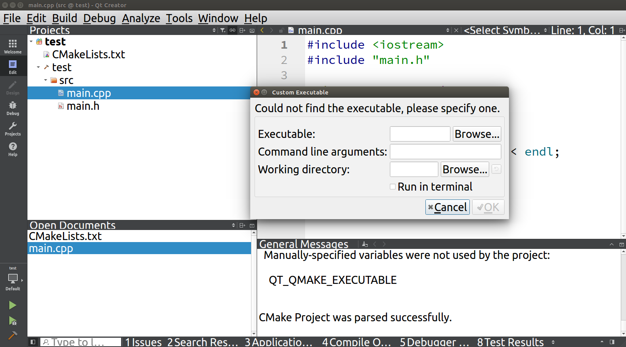

（12）Executable项，索引到程序的编译结果文件夹路径“/Desktop/build-test-Desktop-Default/test”

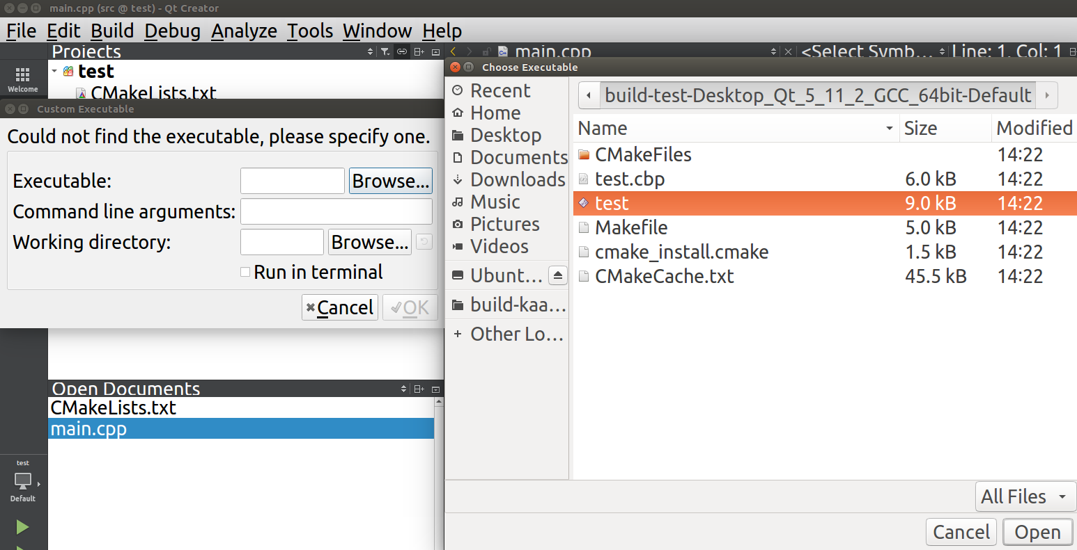

（13）Working directory项，索引到程序的编译结果文件夹路径“/Desktop/build-test-Desktop-Default”

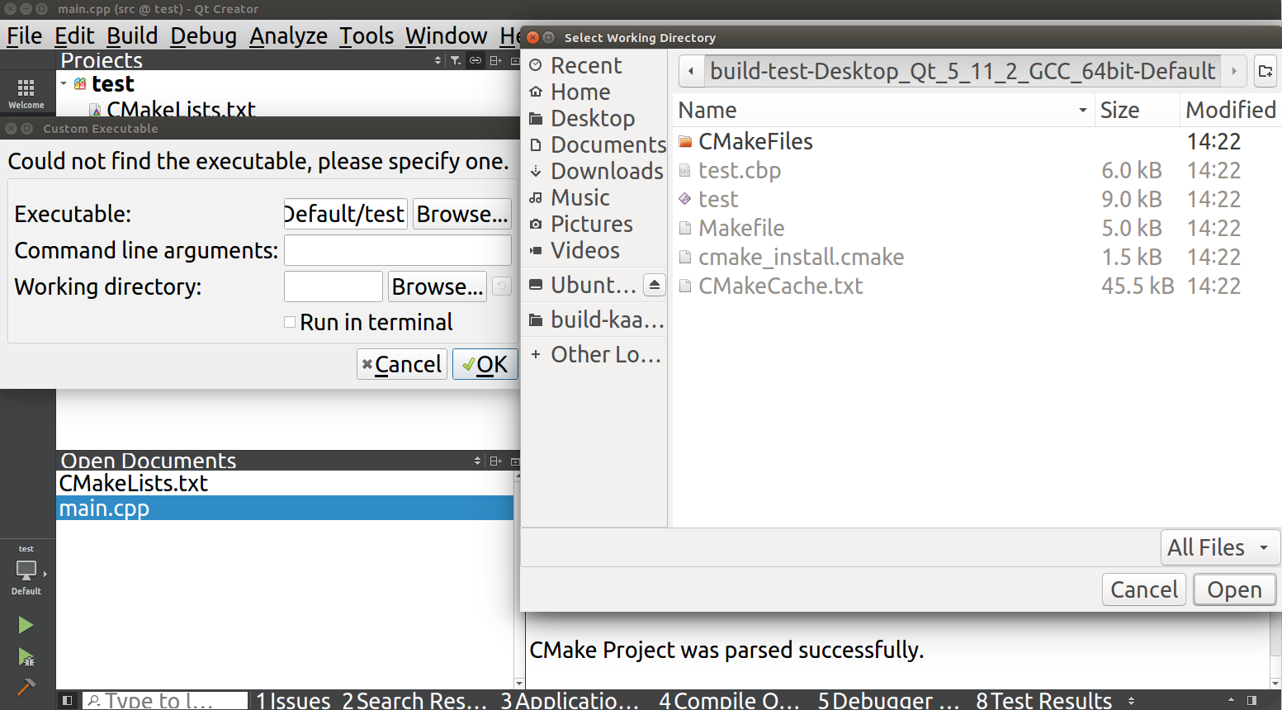

（14）点击“OK”，即可运行程序

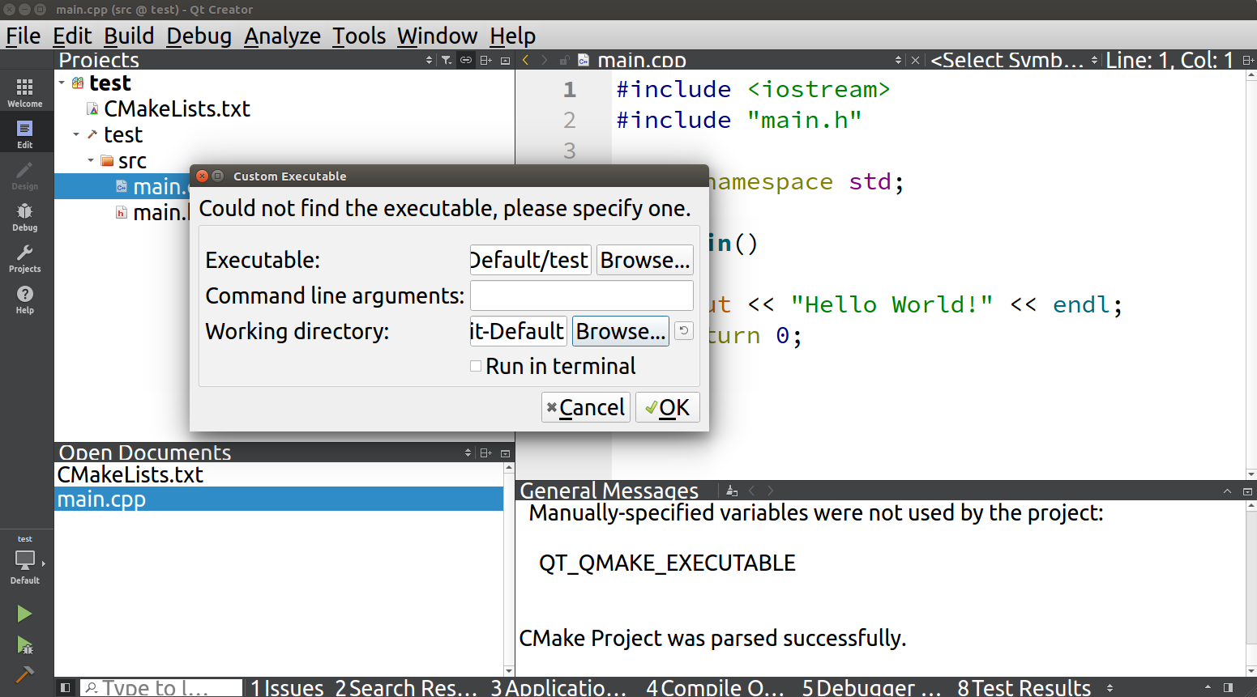

### Windows下创建工程

（1）在桌面(或者用户指定的路径，注意路径不要包含中文和空格)创建test程

文件夹以及test_build文件夹。



（2）在test工程文件夹下放置自带的cmakelist.txt；然后创建src文件夹，用于放置用户创建的工程文件(.cpp文件和.h/.hpp文件)，本例中src文件夹下放置自带的工程文件，路径为 /test/src (main.cpp)。

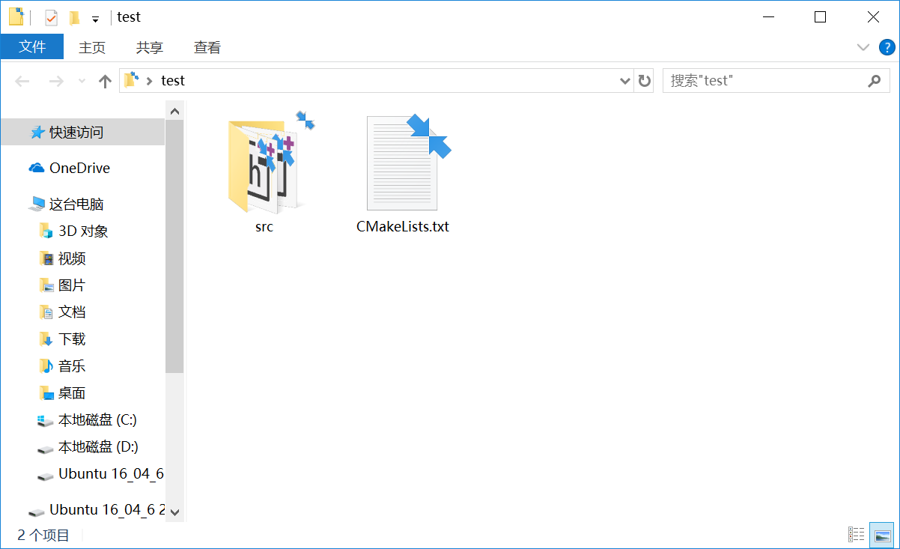

（3）在example/cmake-3.12.2-win64-x64/cmake-3.12.2-win64-x64/bin目录下，双击cmake-gui.exe，打开cmake界面。

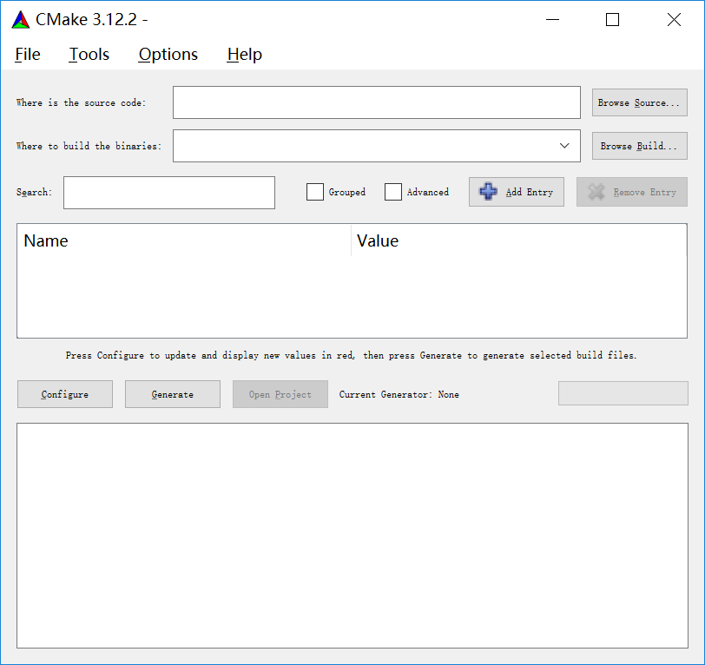

（4）在第一行填入test文件目录，在第二行填入test_build文件目录。

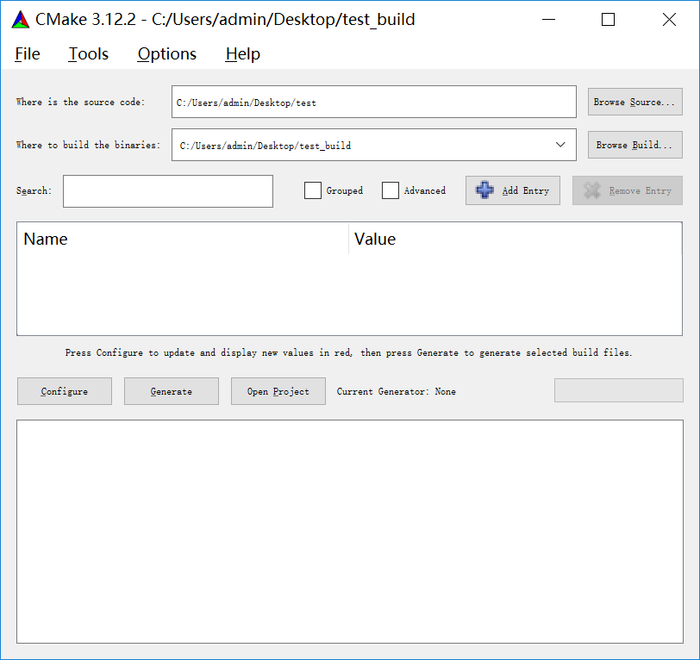

（5）单击configure配置工程,弹出如下图窗口，第一个选项下拉符号里选择visual studio 15 2017（选2017及以上版本），第二个选项选择第一个use default native compilers,然后单机finish,系统会自动运行CmakeList脚本。

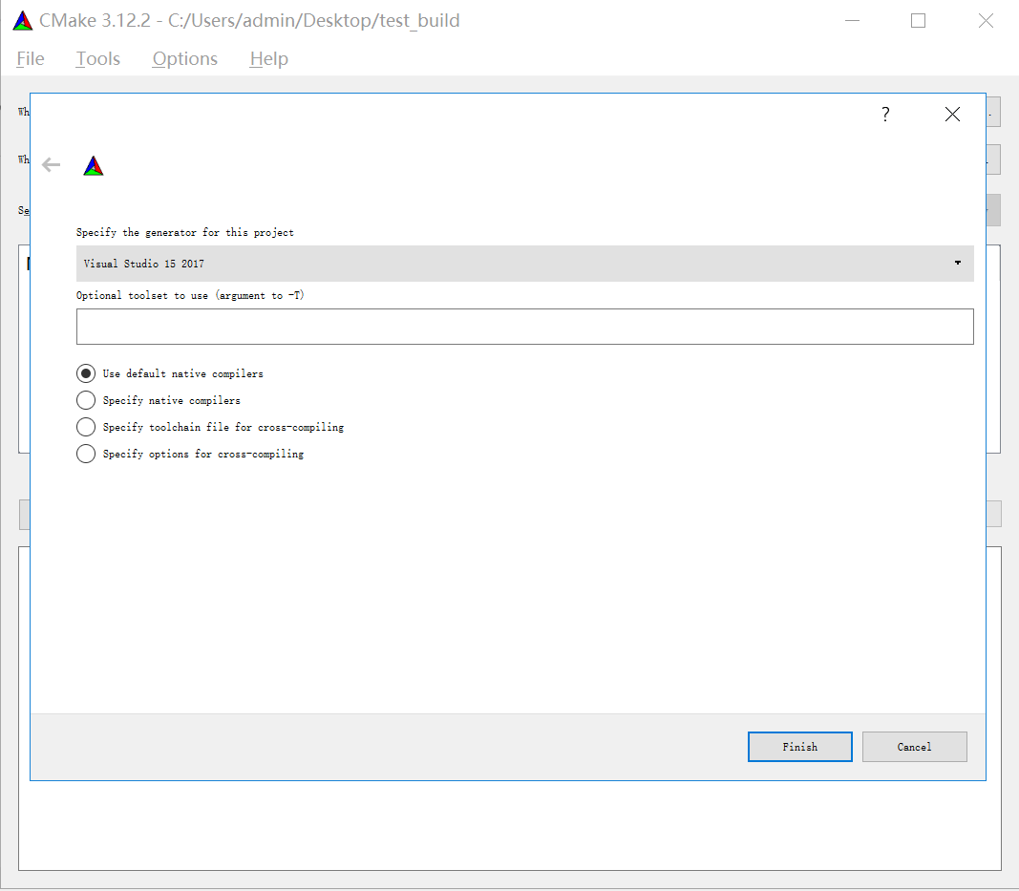

（6）单击generate后，build_test文件夹下会生成一下文件：

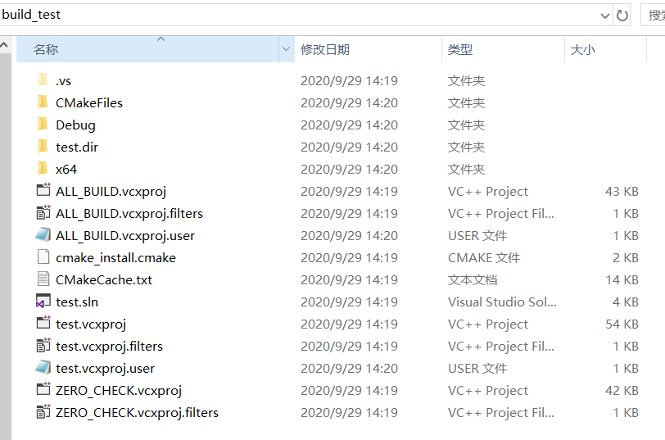

（7）然后单击CMake软件界面上的open project打开工程文件或者在test_build文件夹下双击test.sln打开工程文件（.sln是vs工程文件）.步骤（6）的脚本运行后，工程 test 会索引到关联的工程文件，具体如下。

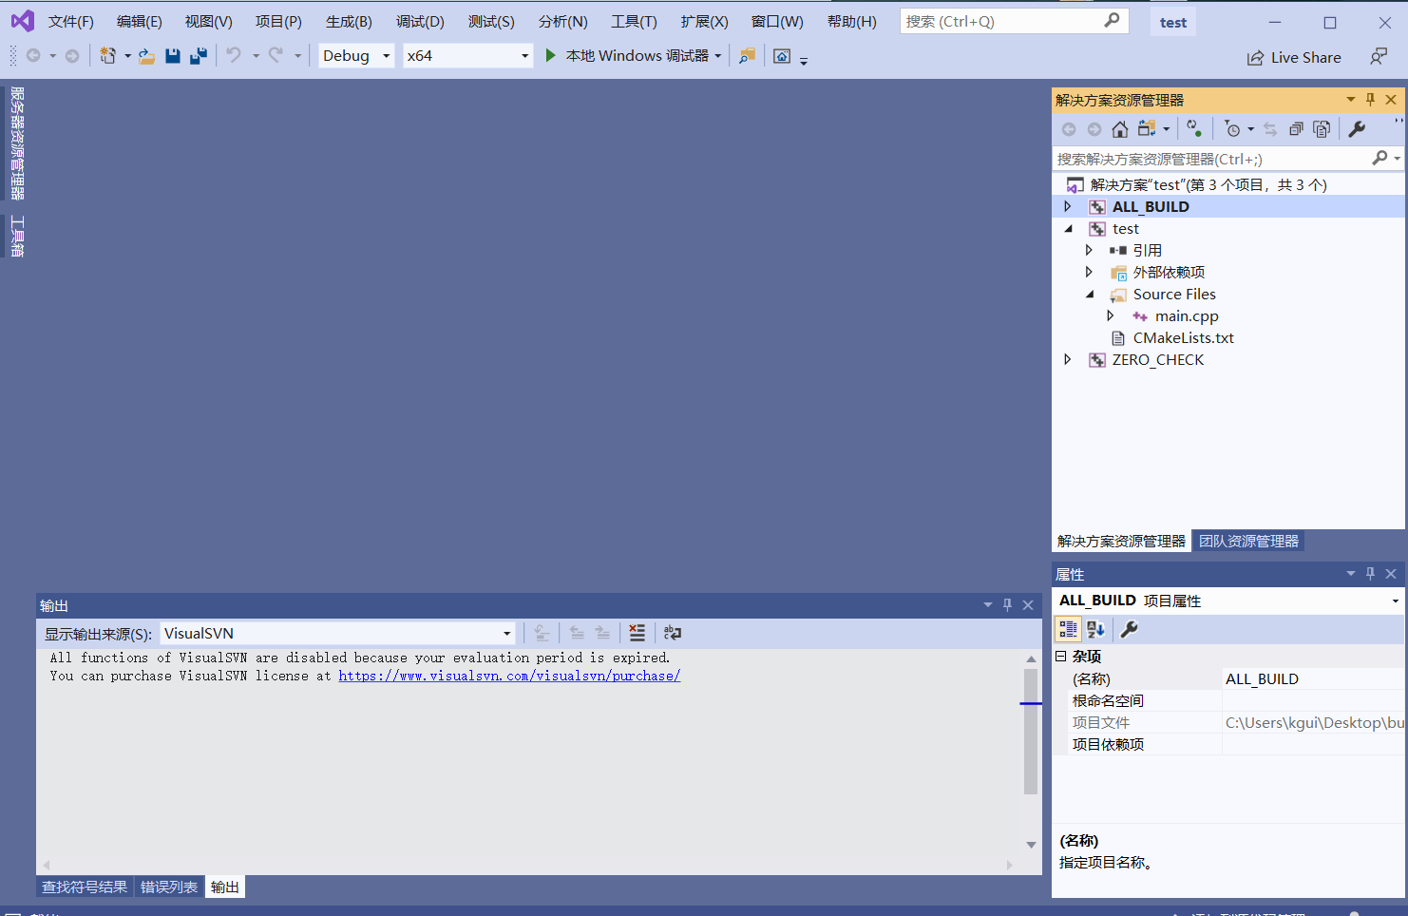

（8）在 vs2017 界面中双击打开 main.cpp 文件，编写用户程序。

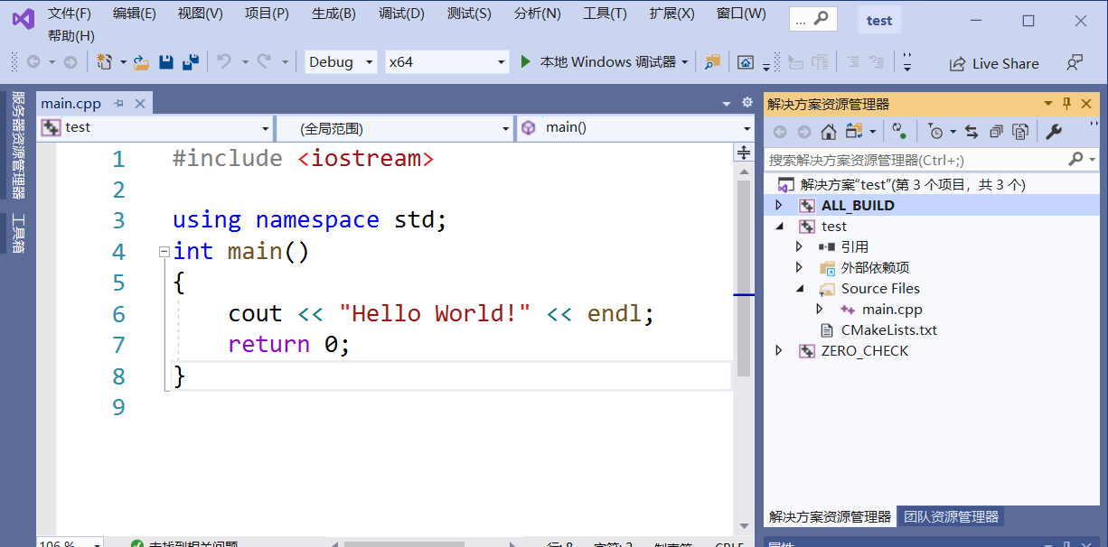

（9）用户也可以在 src 文件路径下新建.cpp 或者.h 文件，例如新建main.h。同时，用户需要更新 Cmakelists.txt 文件相关内容——添加

src/main.h 到 SOURCE_FILES 中，再单击上方菜单栏生成--生成解决方案（重新build CmakeLists.txt）。

（10）右键单击用户需要的工程，然后点击设为启动项目。设成功后，test字体会加粗。

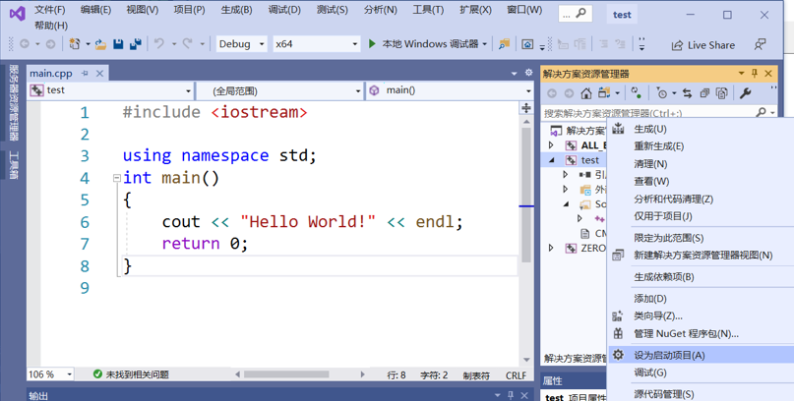

（11）回到vs,然后点击上方绿色按钮（本地windows调试器）运行程序。

## Windows创建codeit工程

Cmakelist.txt为调用codeit库、管理用户工程的脚本，可以实现跨平台工程管理，在每一个工程中都需要添加。

# cmake版本要求：3.12及3.12以上

cmake_minimum_required(VERSION 3.12)

# 工程命名为“test”，如果用户根据实际项目情况重新命名，需要对本cmakelists中的“test”重新命名。"test"分别位于project、add_executable、target_link_libraries三个函数中

project(codeit-deploy)

# codeit use c++ 17 standard——采用C++17标准

set(CMAKE_CXX_STANDARD 17)

# find codeit——引用codeit库

# linux操作系统下引用codeit库

if(UNIX)

add_definitions(-DUNIX)

find_package(codeit REQUIRED PATHS /usr/codeit)

endif(UNIX)

# windows操作系统下引用codeit库

IF(WIN32)

find_package(codeit REQUIRED PATHS C:/codeit/codeit-1.0.0)

endif(WIN32)

include_directories(${codeit_INCLUDE_DIRS})

message(${codeit_DIR})

#set函数将工程中的.cpp和.h文件的全部径添加到SOURCE_FILES，方便程序引用(建议用户在src文件夹下创建.cpp和.h文件，方便管理)

set(SOURCE_FILES src/main.cpp src/basicsystem.hpp src/basicsystem.cpp)

add_executable(codeit-deploy ${SOURCE_FILES})

if(UNIX)

target_link_libraries(codeit-deploy ${codeit_LIBRARIES} atomic)

endif(UNIX)

IF(WIN32)

target_link_libraries(codeit-deploy ${codeit_LIBRARIES})

endif(WIN32)

# Codeit矩阵运算库函数使用说明

矩阵运算函数的命名空间为codeit::model。

* **T s_sgn(T val, T zero_check)**

(1)判断元素val的符号，公差为zero_check。

例如，

double val;

double zero_check=1.0e-3;

double sgn =s_sgn(val, error_check).

* **bool s_is_equal(Size n, const double *v1, const double *v2, double error)**

(1)判断一维数组v1和v2中的n个元素是否相等，公差为error。

例如，

double v1[10], v2[10];

double error=1.0e-3;

Size n=5;

bool is_equal=s_is_equal(n, v1, v2, error).

* **void s_rmx(double angle, double *A)**

(1)生成绕x轴旋转angle(单位为rad)的旋转矩阵A(3*3)。

例如，

double A[9];

double angle=1.57;

s_rmx(angle, A).

* **void s_rmy(double angle, double *A)**

(1)生成绕y轴旋转angle(单位为rad)的旋转矩阵A(3*3)。

例如，

double A[9];

double angle=1.57;

s_rmy(angle, A).

* **void s_rmz(double angle, double *A)**

(1)生成绕z轴旋转angle(单位为rad)的旋转矩阵A(3*3)。

例如，

double A[9];

double angle=1.57;

s_rmz(angle, A).

* **bool s_is_equal(Size n, const double *v1, V1Type v1_t, const double *v2, V2Type v2_t, double error)**

(1)判断一维数组v1和v2中的n个元素是否相等，公差为error，其中v1中元素步长为v1_t，v2中元素步长为v2_t。当v1_t=1且v2_t=1时，该函数与上一个函数等效。

例如，

double v1[10], v2[10];

double error=1.0e-3;

Size n=3;

int v1_t=2, v2_t=4;

bool is_equal=s_is_equal(n, v1, v1_t, v2, v2_t, error).

* **bool s_is_equal(Size m, Size n, const double *m1, const double *m2, double error)**

(1)判断二维数组v1(m*n)和v2 (m*n)中是否相等，公差为error。其中二维数组需转成一维数组的形式。

例如，

double v1[10], v2[10];

double error=1.0e-3;

Size m=2, n=5;

bool is_equal=s_is_equal(m, n, v1, v2, error).

* **double s_norm(Size n, double *x,)**

(1)计算维数为n的一维向量x的模。

例如，

double x[9];

Size m=9;

double x_norm=s_norm (n, x).

* **void s_eye(Size m, double *A,)**

(1)生成维数为m的单位矩阵A，其中二维矩阵A会转换成一维矩阵A。

例如，

double A[9];

Size m=3;

s_eye (m, A). //A的结果为{1,0,0,0,1,0,0,0,1}

* **void s_swap_v(Size n, double *x, double *y)**

(1)交换维数为n的一维向量x和y。

例如，

double x[9], y[9];

Size m=9;

s_swap_v (n, x).

* **void s_fill(Size m, Size n, double value, double *A)**

(1)初始化维数为m*n的二维矩阵A，所以元素均为value。

例如，

double A[9];

Size m=3, n=3;

double value=1;

s_swap_v (m, n, value, A).

* **void s_iv(Size n, double *x)**

(1)对矩阵x中连续的n个元素取反。

例如，

double x[9];

Size n=3;

s_iv (n, x).

* **void s_vi(Size n, const double *x, double *y)**

(1)对矩阵x中连续的n个元素乘上-1赋值给y中对应的元素。

例如，

double x[9], y[9];

Size n=3;

s_vi (n, x, y).

* **void s_nv(Size n, double alpha, double *x)**

(1)对矩阵x中连续的n个元素变为其自身的alpha倍。

例如，

double x[9];

Size n=3;

double alpha=0.6;

s_nv (n, alpha, x).

* **void s_vc(Size n, double alpha, const double *x, double *y)**

(1)对矩阵x中连续的n个元素乘上alpha倍，赋给矩阵y中对应的元素。

例如，

double x[9], y[9];

Size n=3;

double alpha=0.6;

s_vc (n, alpha, x, y).

* **void s_va(Size n, double alpha, const double* x, double* y)**

(1) 矩阵y中连续的n个元素元素，加上矩阵x中对应元素的alpha倍。

例如，

double x[9], y[9];

Size n=3;

double alpha=0.6;

s_va (n, alpha, x, y).

* **void s_vs(Size n, const double* x, double* y)**

(1) 矩阵y中连续的n个元素元素，减去矩阵x中对应元素。

例如，

double x[9], y[9];

Size n=3;

s_vs (n, x, y).

* **double s_vv(Size n, const double* x, const double* y)**

(1) 矩阵y中连续的n个元素元素，分别乘上矩阵x中对应元素，求和。

例如，

double x[9], y[9];

Size n=3;

double sum=s_vv (n, x, y).

* **void s_mm(Size m, Size n, Size k, const double* A, const double* B, double* C)**

(1) 计算矩阵A(m*k)与矩阵B(k*n)的乘积，并赋值为矩阵C(m*n)。

例如，

double A[12], B[12], C[9];

Size m=3, k=4, n=3;

s_mm (m, n, k, A, B, C).

* **void s_inv_pm(const double *pm_in, double *pm_out)**

(1) 计算4*4的旋转矩阵pm_in的逆矩阵pm_out。

例如，

double pm_in[16], pm_out[16];

s_inv_pm (pm_in, pm_out).

* **void s_pm_dot_pm(const double *pm1, const double *pm2, double *pm_out)**

(1) 计算两个4*4的旋转矩阵pm1与pm2的乘积，结果保存在pm_out中。

例如，

double pm1[16], pm2[16], pm_out[16];

s_pm_dot_pm (pm1, pm2, pm_out).

* **void s_inv_pm_dot_pm(const double *pm1, const double *pm2, double *pm_out)**

(1) 旋转矩阵pm1的逆乘上pm2，结果保存在pm_out中。

例如，

double pm1[16], pm2[16], pm_out[16];

s_inv_pm_dot_pm (pm1, pm2, pm_out).

* **void s_ pm_dot_inv_pm(const double *pm1, const double *pm2, double *pm_out)**

(1) 旋转矩阵pm1乘上pm2的逆，结果保存在pm_out中。

例如，

double pm1[16], pm2[16], pm_out[16];

s_ pm_dot_inv_pm (pm1, pm2, pm_out).

* **void s_ pm_dot_v3(const double *pm, const double *v3, double *v3_out)**

(1) 旋转矩阵pm乘上三维向量v3，结果保存在v3_out中。

例如，

double pm [16], v3[3], v3_out[16];

s_ pm_dot_v3 (pm, v3, v3_out).

* **void s_ inv_pm_dot_v3(const double *pm, const double *v3, double *v3_out)**

(1) 旋转矩阵pm的逆乘上三维向量v3，结果保存在v3_out中。

例如，

double pm [16], v3[3], v3_out[16];

s_ inv_pm_dot_v3 (pm, v3, v3_out).

* **double s_ sinx_over_x(double x)**

(1) 计算sin(x)/x。

例如，

double x=0.2;

double x1=s_ sinx_over_x (x).

* **double s_ one_minus_cosx_over_square_x(double x)**

(1) 计算(1 - cos(x))/(x^2)。

例如，

double x=0.2;

double x1=s_ one_minus_cosx_over_square_x (x).

* **double s_ cm3(const double *a, double *cm_out)**

(1) 将三维向量a转换为3*3的旋量矩阵。

cm_out =[ 0 -z y

z 0 -x

-y x 0 ]

例如，

double a[3], cm_out[9];

s_ cm3 (a, cm_out).

* **void s_c3(const double *a, const double *b, double *c_out)**

(1) 计算三维向量a与b的叉乘，结果保存在c_out。c_out=a×b

例如，

double a[3], b[3], c_out[3];

s_ c3 (a, b, c_out).

* **void s_c3(double alpha, const double *a, const double *b, double *c_out)**

(1) 计算三维向量a与b的叉乘，再乘上alpha，结果保存在c_out。c_out=alpha*a×b

例如，

double a[3], b[3], c_out[3];

double alpha=2;

s_ c3 (alpha, a, b, c_out).

* **void s_c3i(const double *a, const double *b, double *c_out)**

(1) 计算三维向量a与b的叉乘，再乘上-1，结果保存在c_out。c_out=-a×b

例如，

double a[3], b[3], c_out[3];

s_ c3i (a, b, c_out).

* **void s_c3a(const double *a, const double *b, double *c_out)**

(1) 计算三维向量a与b的叉乘，加到c_out。c_out=a×b+c_out。

例如，

double a[3], b[3], c_out[3];

s_ c3a (a, b, c_out).

* **void s_c3a(double alpha, const double *a, const double *b, double *c_out)**

(1) 计算三维向量a与b的叉乘，乘上alpha，加到c_out。c_out=alpha*a×b+c_out。

例如，

double a[3], b[3], c_out[3];

double alpha=1.0;

s_ c3a (alpha, a, b, c_out).

* **void s_c3s(const double *a, const double *b, double *c_out)**

(1) 计算三维向量a与b的叉乘，减到c_out。c_out=a×b-c_out。

例如，

double a[3], b[3], c_out[3];

s_ c3s (a, b, c_out).

* **double* s_ra2rm(const double *ra_in, double *rm_out, Size rm_ld = 3)**

(1)将三维轴角向量ra_in转变为3*3的旋转矩阵rm_out，并返回rm_out，rm_ld的缺省值为3。

例如，

double ra_in[3], rm_out[9];

s_ ra2rm (ra_in, rm_out).

* **double* s_rm2ra(const double *rm_in, double *ra_out, Size rm_ld = 3)**

(1)将3*3的旋转矩阵rm_in转变为三维轴角向量ra_out，并返回ra_out，rm_ld的缺省值为3。

例如，

double rm_in[9], ra_out[3];

s_ rm2ra (rm_in, ra_out).

* **double* s_re2rm(const double *re_in, double *rm_out, const char *eu_type_in , Size rm_ld = 3)**

(1)将三维欧拉角向量re_in转变为3*3的旋转矩阵rm_out转变为，并返回rm_out，欧拉角类型eu_type_in类似“313”（ZXZ），rm_ld的缺省值为3。

例如，

double re_in[3], rm_out[9];

s_ re2rm (re_in, ra_out, “313”).

* **double* s_rm2re(const double *rm_in, double *re_out, const char *eu_type_in, Size rm_ld = 3)**

(1)将3*3的旋转矩阵rm_in转变为三维欧拉角向量ra_out，并返回ra_out，欧拉角类型eu_type_in类似“313”（ZXZ），rm_ld的缺省值为3。

例如，

double rm_in[9], re_out[3];

s_ rm2re (rm_in, re_out, “313”).

* **double* s_rq2rm(const double *rq_in, double *rm_out, Size rm_ld = 3)**

(1)将四维四元数向量rq_in转变为3*3的旋转矩阵rm_out，并返回rm_out，rm_ld的缺省值为3。

例如，

double rq_in[4], rm_out[9];

s_ rq2rm (rq_in, rm_out).

* **double* s_rm2rq(const double *rm_in, double *rq_out, Size rm_ld = 3)**

(1)将3*3的旋转矩阵rm_in转变为四维四元数向量rq_out，并返回rq_out，rm_ld的缺省值为3。

例如，

double rm_in[9], rq_out[4];

s_ rm2rq (rm_in, rq_out).

* **double* s_pp2pm(const double *pp_in, double *pm_out)**

(1) 将三维向量pp_out中的位置信息赋值给4*4的旋转矩阵pm_out中的位置,并返回pm_out，。

例如，

double pp_in[3], pm_out[16];

s_ pp2pm (pp_in, pm_out).

* **double* s_pm2pp(const double *pm_in, double *pp_out)**

(1)从4*4的旋转矩阵中提取三维位置信息存放在pp_out中，并返回pp_out。

例如，

double pm_in[16], pp_out[3];

s_ pm2pp (pm_in, pp_out).

* **double* s_ra2pm(const double *ra_in, double *pm_out)**

(1) 将三维轴角向量ra_in中的姿态信息赋值给4*4的旋转矩阵pm_out中的位置,并返回pm_out，。

例如，

double ra_in[3], pm_out[16];

s_ ra2pm (ra_in, pm_out).

* **double* s_pm2ra(const double *pm_in, double *ra_out)**

(1)从4*4的旋转矩阵中提取三维轴角信息存放在ra_out中，并返回ra_out。

例如，

double pm_in[16], ra_out[3];

s_ pm2ra (pm_in, ra_out).

* **double* s_re2pm(const double *re_in, double *pm_out**,**const char *eu_type_in)**

(1) 将三维欧拉角向量re_in中的姿态信息赋值给4*4的旋转矩阵pm_out中的位置,并返回pm_out，欧拉角类型eu_type_in类似“313”（ZXZ）。

例如，

double re _in[3], pm_out[16];

s_ re2pm (ra_in, pm_out, “313”).

* **double* s_pm2re(const double *pm_in, double *re_out**,**const char *eu_type_in)**

(1)从4*4的旋转矩阵中提取三维欧拉角信息存放在re_out中，并返回re_out，欧拉角类型eu_type_in类似“313”（ZXZ）。

例如，

double pm_in[16], ra_out[3];

s_ pm2ra (pm_in, ra_out, “313”).

* **double* s_rq2pm(const double *rq_in, double *pm_out)**

(1) 将四维四元数向量rq_in中的姿态信息赋值给4*4的旋转矩阵pm_out中的位置,并返回pm_out。

例如，

double rq_in[4], pm_out[16];

s_ rq2pm (rq_in, pm_out).

* **double* s_pm2rq(const double *pm_in, double *rq_out)**

(1)从4*4的旋转矩阵中提取四维四元数信息存放在rq_out中，并返回rq_out。

例如，

double pm_in[16], rq_out[4];

s_ pm2rq (pm_in, rq_out).

* **double* s_rm2pm(const double *rm_in, double *pm_out)**

(1) 将3*3旋转矩阵rm_in赋值给4*4的旋转矩阵pm_out中的位置,并返回pm_out。

例如，

double rm_in[9], pm_out[16];

s_ rm2pm (rm_in, pm_out).

* **double* s_pm2rm(const double *pm_in, double *rm_out)**

(1)从4*4的旋转矩阵中提取3*3的信息存放在rm_out中，并返回rm_out。

例如，

double pm_in[16], rm_out[4];

s_ pm2rm (pm_in, rm_out).

* **double* s_pa2pm(const double *pa_in, double *pm_out)**

(1) 将六维位置与轴角向量pa_in转变为4*4的旋转矩阵pm_out中的位置,并返回pm_out。

例如，

double pa _in[6], pm_out[16];

s_ pa2pm (pa_in, pm_out).

* **double* s_pm2pa(const double *pm_in, double *pa_out)**

(1)将4*4的旋转矩阵转变为六维位置加轴角信息存放在pa_out中，并返回pa_out。

例如，

double pm_in[16], pa_out[6];

s_ pm2pa (pm_in, pa_out).

* **double* s_pe2pm(const double *pe_in, double *pm_out, const char *eu_type_in)**

(1) 将六维位置与欧拉角向量pe_in转变为4*4的旋转矩阵pm_out中的位置,并返回pm_out, 欧拉角类型eu_type_in类似“313”（ZXZ）。

例如，

double pe _in[6], pm_out[16];

s_ pe2pm (pe_in, pm_out, “313”).

* **double* s_pm2pe(const double *pm_in, double *pe_out, const char *eu_type_in)**

(1)将4*4的旋转矩阵转变为六维位置加欧拉角信息存放在pe_out中，并返回pe_out, 欧拉角类型eu_type_in类似“313”（ZXZ）。

例如，

double pm_in[16], pe_out[6];

s_ pm2pe (pm_in, pe_out, “313”).

* **double* s_pq2pm(const double *pq_in, double *pm_out)**

(1) 将七维位置与四元数向量pq_in转变为4*4的旋转矩阵pm_out中的位置,并返回pm_out。

例如，

double pq _in[7], pm_out[16];

s_ pq2pm (pq_in, pm_out).

* **double* s_pm2pq(const double *pm_in, double *pq_out)**

(1)将4*4的旋转矩阵转变为七维位置加四元数信息存放在pq_out中，并返回pq_out。

例如，

double pm_in[16], pq_out[7];

s_ pm2pq (pm_in, pq_out).

# Codeit在Linux下用例

佳安控制器内嵌了Linux操作系统——基于EtherCAT的实时系统，为用户提供基于EtherCAT的1ms实时控制API；集成了用户IDE Qt creator和Cmake，既方便用户进行程序开发、调试和运行，也方便用户进行跨平台工程管理。

同时，本说明提供了3个用例，用于说明如何调用codeit写程序。

## 程序用例一

通过codeit的自动配置EtherCAT从站的方式，实现控制器与EtherCAT IO板卡（product_code=0x00201）的“走马灯”程序。（源代码、ESI文件见于控制器说明/home/Documents/kaanh/software/io/src/io.cpp, /home /Documents/kaanh/software/io/E7x Series EtherCAT.xml）

## 程序用例二

通过codeit的手动配置EtherCAT从站的方式，实现控制器实时控制一个松下伺服驱动器（product_code=0x60380007）和一块EtherCAT IO板卡（product_code=0x00201），具体程序如下 (源代码、ESI文件详见于/home /Documents/kaanh/software/servo_io/src/servo_io.cpp, /home /Documents/kaanh/software/servo_io/Panasonic_MINAS-A6BE_V1_3.xml, /home/Documents/kaanh/software/servo_io/E7x Series EtherCAT.xml)

## 程序用例三

通过 codeit 的自动配置 EtherCAT 从站的方式，实现控制器对2个伺服电缸的sine曲线运动控制规划，程序说明如下：(源代码详见于/home/Documents/kaanh/software/servo_sine/src/servo_sine.cpp, /home/ Documents/kaanh/software/servo_sine/src/CMakeLists.txt)

# Codeit常用指令表

表 7‑1常用指令表

|  |  |
| --- | --- |
| 指令 | 说明 |
| en | 使能指令 |
| ds | 去使能指令 |
| md | 切换电机模式指令 |

**1、en (--all/--motion_id=i)**

(1)en:使能指令，enable的缩写

(2)--all/--motion_id=i：两个互斥的可选参数（互斥参数用"/"隔开，可选参数用"()"包含，后续指令类似），可以选定1个或者全部电机，--all为默认参数，即指令en

和指令en --all等效；--motion_id=i表示选择第i+1个电机

(3)指令和参数之间、参数与参数之间，都用一个空格隔开

例如，

en：使能全部电机

en --motion_id=0：使能第1个电机

**2、ds (--all/--motion_id=i)**

(1)ds:去使能指令，disable的缩写

(2)--all/--motion_id=i：两个互斥的可选参数，可以选定1个或者全部电，--all为默认参数，即指令ds和指令ds --all等效；--motion_id=i表示选择第i+1个电机

(3)指令和参数之间、参数与参数之间，都用一个空格隔开

例如，

ds：去使能全部电机

ds --motion_id=0：去使能第1个电机

**3、md (--all/--motion_id=i --mode=i --limit_time=t)**

(1)md：切换电机模式指令，mode的缩写

(2)--all/--motion_id=i：两个互斥的可选参数，可以选定1个或者全部电，--all为默认参数，即指令md和指令md --all等效；--motion_id=i表示选择第i+1个电机

(3)--mode=i：电机模式可选参数（8：位置模式，9：速度模式，10：电流模式），--mode的默认值为8，即指令md和指令md --mode=8等效，8表示位置模式

(4)--limit_time=t：切换电机模式指令持续时长可选参数，时间单位为ms（毫秒），--limit_time的默认值为5000，即指令md和指令md --limit_time=5000等效，5000表示持续时长5000ms

(5)指令和参数之间、参数与参数之间，都用一个空格隔开

例如，

md：与md --all --mode=8 --limit_time=5000等效，表示将所有电机切换到位置模式，切换持续时间为5000ms

md --motion_id=0：与md --motion_id=0 --mode=8 --limit_time=5000等效，表示将第1个电机切换到位置模式，切换持续时间为5000ms

md --motion_id=0 --mode=10 --limit_time=8000

：表示将第1个电机切换到电流模式，切换持续时间为8000ms

# 机器人学相关函数简介

市面上最常见的6轴机器人是6R机器人，前三个旋转关节用于控制机器人末端的位置，后三个旋转关节z轴通常相交于一点，用于控制机器人末端的姿态，其构型如下图所示：

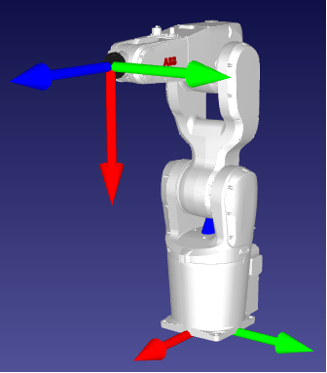

**1**

**2**

**3**

**4**

**5**

**6**

图 ‑1 6轴机器人示意图

# Codeit中interface常用指令

## Codeit指令接口介绍

控制器开放socket、websocket、com通讯接口(socket:5866端口，websocket：5867端口)，可实现与上位机的通讯。报文结构包括报文头和报文内容，报文头共40个字节，前面4个字节表示发送的报文字节数，后面36个字节保留扩展；报文内容无字节数的限制，如表7-1。同时，以指令en --motion_id=0为例，对报文进行说明，如表7-2。

表 9‑1报文结构

|  |  |  |  |
| --- | --- | --- | --- |
| 报文 | 组成 | 字节数（bytes） | 报文说明 |
| 报文头 | msg_size | 4 | 报文头占4个字节 |
| msg_id | 4 | 目前保留 |
| msg_type | 8 | 目前保留 |
| reserved1 | 8 | 保留，可拓展 |
| reserved2 | 8 | 保留，可拓展 |
| reserved3 | 8 | 保留，可拓展 |
| 报文内容 | msg_data | 不限 | 字符串“en --motion_id=0”，作用是使能第1个电机 |

表 9‑2指令说明

|  |  |  |  |
| --- | --- | --- | --- |
| 报文 | 字节数 | 内容 | 含义 |
| msg_size | 4 | 56(0x00000038) | 本指令报文包含56字节，其中，报文头40字节，报文内容16个字节 |
| msg_id | 4 | 0(0x00000000) | 报文ID，保留 |
| msg_type | 8 | 0(格式同上) | 报文类型，保留 |
| reserved1 | 8 | 0(格式同上) | 保留，可拓展 |
| reserved2 | 8 | 0(格式同上) | 保留，可拓展 |
| reserved3 | 8 | 0(格式同上) | 保留，可拓展 |
| msg_data | 16 | “en --motion_id=0” (格式同上) | 报文内容以“字符串”发送，每个字符占用1个字节。本指令内容共16个字节 |

# 控制器轨迹规划常用指令

## 控制器常用指令表

|  |  |  |
| --- | --- | --- |
|  | 指 指令 | 说明说明 |
| 笛卡尔空间 | moveC_3P | 三点圆弧轨迹规划 |
| moveC_CE | 圆心初点末点圆弧轨迹规划 |
| moveC_RE | 初点末点半径圆弧轨迹规划 |
| moveL_Cos | 末端xyz方向余弦轨迹规划 |
| moveL_T | 末端xyz方向做直线梯形轨迹规划 |
| 关节空间 | moveJ_Cos | 单关节正弦往复轨迹规划 |
| moveJ_T | 单关节相对运动轨迹--输入单个关节，角度位置；关节按照梯形速度轨迹执行 |
| moveJM_T | 多关节混合插值梯形轨迹 |
| moveJM_TQ | 关节插值运动轨迹--输入末端pq姿态，各个关节的速度、加速度；各关节按照梯形速度轨迹执行 |

图 10‑1控制器常用指令表

注：指令格式与9.2 STEWART机器人常用指令类似，详见第50页

## 笛卡尔空间指令集

1. **moveC_3P**

|  |  |  |  |  |  |  |  |  |  |  |  |
| --- | --- | --- | --- | --- | --- | --- | --- | --- | --- | --- | --- |
| param | b1 | b2 | b3 | b4 | b5 | b6 | b7 | p1 | p2 | p3 | time |
| 默认值 | 0.45 | 0 | 0.75 | 1 | -0.5 | 0 | 1 | 0.37 | 0 | 0.8 | 3.0 |

moveC_3P 是move circle through 3 points 的缩写，即让末端从初点，经过中间点P，到达末点B规划出一段圆弧，同时姿态同步插值到末点B的姿态。

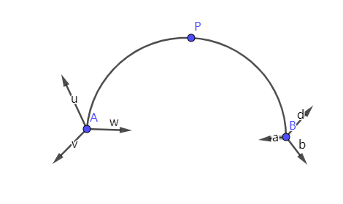

图 10‑2 3点圆弧轨迹 （A是初点，P是中间点，B是末点）

(1)--bi=r：表示末点B的第i（1<=i<=7）个坐标值等于r，前三个坐标依次为xyz笛卡尔坐标，后四个坐标依次为xyzw四元数姿态坐标。

(2)--pi=r：表示中间点P的第i（1<=i<=3）个坐标值等于r，前三个坐标依次为xyz笛卡尔坐标。

(3)--time=t：运动持续时长可选参数，时间单位为s（秒），time的默认值为3.

(4)指令和参数之间、参数与参数之间，都用一个空格隔开。

例如:

moveC_3P --b2=2：与moveC_3P --b1=0.45 --b2=2 --b3=0.75 --b4=1 --b5=-0.5 --b6=0 --b7=1 --p1=0.37 --p2=0 --p3=0.8 --time=3.0等效，表示将末端从初点经过中点（0.37， 0， 0.8）到 末点（0.45，2，0.75，1，-0.5，0，1）规划出圆弧且姿态同步插值到末点，持续时间3s..

1. **moveC_CE**

|  |  |  |  |  |  |  |  |
| --- | --- | --- | --- | --- | --- | --- | --- |
| param | b1 | b2 | b3 | o1 | o2 | o3 | time |
| 默认值 | 0.398 | 0 | 0.789 | 0.37 | 0 | 0.709 | 3 |

moveC_CE 是move circle with center point and end point的缩写，即让末端从初点，通过圆心O，到达末点B规划出一段圆弧， 姿态保持不变。

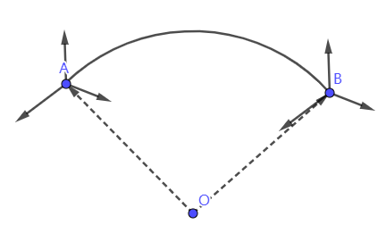

图 10‑3 末点圆心规划圆弧轨迹 （A是初点，O是圆心，B是末点）

(1)--bi=r：表示末点B的第i（1<=i<=3）个坐标值等于r，三个坐标依次为xyz笛卡尔坐标。

(2)--oi=r：表示圆心O的第i（1<=i<=3）个坐标值等于r，三个坐标依次为xyz笛卡尔坐标。

(3)--time=t：运动持续时长可选参数，时间单位为s（秒），time的默认值为3。

(4)指令和参数之间、参数与参数之间，都用一个空格隔开.

例如

moveC_CE --b2=2与moveC_CE --b1=0.398 --b2=2 --b3=0.789 --o1=0.37 --o2=0 --o3=0.709 --time=3.0等效，表示将末端从初点通过圆心（0.37， 0， 0.709）到 末点（0.398，2，0.789）规划出圆弧，持续时间3s.

1. **moveC_RE**

|  |  |  |  |  |  |
| --- | --- | --- | --- | --- | --- |
| param | b1 | b2 | b3 | R | time |
| 默认值 | 0.5 | 0.390 | 0.7 | 0.3 | 4 |

moveC_RE是move circle with radius and end point的缩写，即让末端从初点，通过在AB与z轴共面的圆心O，到达末点B规划出一段半径为R的圆弧， 姿态保持不变。

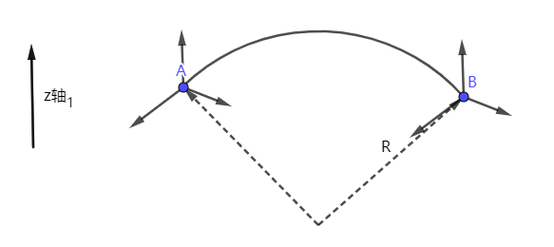

图 10‑4 末点半径规划圆弧轨迹 （A是初点，R是半径，B是末点）

(1)--bi=r：表示末点B的第i（1<=i<=3）个坐标值等于r，三个坐标依次为xyz笛卡尔坐标。

(2)--R=r：表示规划的圆弧半径等于r。

(3)--time=t：运动持续时长可选参数，时间单位为s（秒），time的默认值为4。

(4)指令和参数之间、参数与参数之间，都用一个空格隔开。

例如

moveC_RE --b2=2与moveC_RE --b1=0.5 --b2=2 --b3=0.7 --R=0.3 --time=4.0等效，表示将末端从初点通过圆心到 末点（0.5，2，0.7）规划出半径为R的圆弧，持续时间4s.

1. **moveL_Cos**

|  |  |  |  |  |
| --- | --- | --- | --- | --- |
| param | x | y | z | time |
| 默认值 | 0.1 | 0.1 | 0.1 | 1.0 |

moveL_Cos是move line with cosine trajectory的缩写，即让末端延指定方向(x,y,z)做一个余弦往复运动。

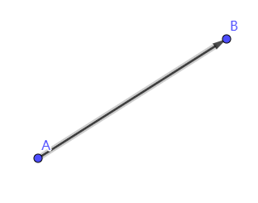

图 10‑5 直线轨迹余弦运动（A是初点，B是末点）

(1)--x=r：表示初点延x轴前进r, y,z依次同理。

(2)--time=t：运动持续时长可选参数，时间单位为s（秒），time的默认值为1。

(3)指令和参数之间、参数与参数之间，都用一个空格隔开。

例如

moveL_Cos --x=2与moveL_Cos --x=2 --y=0.1 --z=0.1 --time=1.0等效，表示将末端延指定方向(2,0.1,0.1)做一个余弦往复运动，持续时间4s.

1. **moveL_T**

|  |  |  |  |  |  |  |
| --- | --- | --- | --- | --- | --- | --- |
| param | dx | dy | dz | vel | acc | dec |
| e | 0.1 | 0.1 | 0.1 | 0.5 | 1 | 1 |

moveL_T是move line with trapezoid-velocity trajectory的缩写，即让末端做一个直线的梯形轨迹规划。

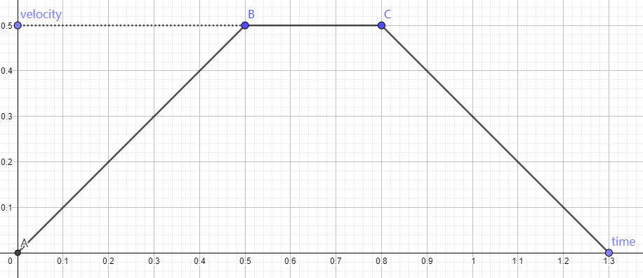

图 10‑6末端速度与时间的梯形轨迹

1. --dx=r,表示初点延x轴前进r, dy, dz依次同理。
2. --vel=r 表梯形轨迹规划的最大速度为r。
3. --acc=r 表梯形轨迹规划的最大加速度为r。
4. --dec=r表梯形轨迹规划的最大减速度为r。

例如

moveL_T --vel=2 --pos=1与moveL_T --dx=0.1 --dy=0.1 --dz=0.1 --vel=2 --acc=1 --dec=1等效 表示末端按照最大速度2，最大加速度1，最大减速度1延（0.1 0.1 0.1）前进做一个梯形轨迹规划.

## 关节空间指令集

1. **moveJ_Cos**

|  |  |  |  |  |  |  |  |  |
| --- | --- | --- | --- | --- | --- | --- | --- | --- |
| param | j1 | j2 | j3 | j4 | j5 | j6 | time | timenum |
| 默认值 | current-pos | current-pos | current-pos | current-pos | current-pos | current-pos | 1.0 | 2 |

moveJ_Cos是 move joint with cosine trajectory的缩写,即让某几个关节同时做正弦往返运动。

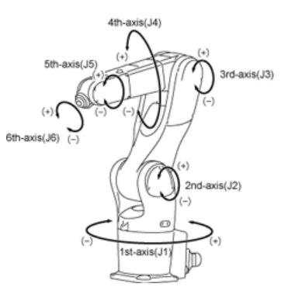

图 10‑7 多关节同时余弦往复运动

(1)--ji=r：表示第i个关节作弧度为r的正弦往复运动。

(2)--timenum=r：表示正弦往复运动的周期数等于r。

(3)--time=t：一个周期运动持续时长可选参数，单位为s(秒)，time的默认值为1。

(4)指令和参数之间、参数与参数之间，都用一个空格隔开。

例如

moveJ_Cos --j1=2 --j2=1与moveJ_Cos --j1=2 --j2=1 --j3=current-pos --j4=current-pos --j5=current-pos --j6=current-pos --time=1.0 --timenum= 2等效 表示前两个关节依次按照弧度2，1的正弦往复运动2次，周期持续时间为1s.

1. **moveJ_T**

|  |  |  |  |  |  |  |
| --- | --- | --- | --- | --- | --- | --- |
| param | all | motion_id | pos | vel | acc | dec |
| 默认值 | NULL | 0 | 0 | 0.5 | 1 | 1 |

moveJ_T是move joint with trapezoid trajectory的缩写，即让指定的电机做一个梯形轨迹规划。



图 10‑8指定关节速度与时间的梯形轨迹

1. --all, 表示所有电机均启动。
2. --motion_id=i,表示仅第i+1个电机启动，--all与--motion_id互斥。
3. --pos=r, 表示指定电机转动r（rad）。
4. --vel=r 表梯形轨迹规划的最大速度为r。
5. --acc=r 表梯形轨迹规划的最大加速度为r。
6. --dec=r表梯形轨迹规划的最大减速度为r。

例如

moveJ_T --vel=2 --pos=1与moveJ_T --motion_id=0 --pos=1 --vel=2 --acc=1 --dec=1等效 表示第一个关节按照最大速度2，最大加速度1，最大减速度1做一个弧度为1的梯形轨迹规划.

1. **moveJM_T**

|  |  |  |  |  |  |
| --- | --- | --- | --- | --- | --- |
| param | pos | vel | acc | dec | ab |
| 默认值 | current_pos | 0.2*I | 0.1*I | 0.1*I | 1 |

注：I = {1，1，1，1，1，1}；

moveJM_T 是move multiple joint with trapezoid trajectory的缩写，即让各电机分别同时做一个梯形轨迹规划,其运动弧度已知。



图 10‑9 某个指定关节速度与时间的梯形轨迹

（1）--pos={p1,p2...p6}表示第i个电机运动的弧度为pi。

（2）--ab=r 若r=1表示--pos的运动是绝对运动；若r=0表示--pos的运动是 相对于初始位姿的相对运动。

(3)--vel={p1,p2...p6} 表示第i个电机梯形轨迹规划的最大速度为pi 。

(4)--acc={p1,p2...p6} 表示第i个电机梯形轨迹规划的最大加速度为pi。

(5)--dec={p1,p2...p6} 表示第i个电机梯形轨迹规划的最大减速度为pi。

例如

moveJM_T --pos=1*I与moveJM_T --pos=1*I --vel=0.2*I --acc=0.1*I --dec=0.1*I等效 表示每个关节均按照最大速度0.2，最大加速度0.1，最大减速度0.1做一个弧度为1的梯形轨迹规划.

1. **moveJM_TQ**

|  |  |  |  |  |
| --- | --- | --- | --- | --- |
| param | pq | vel | acc | dec |
| 默认值 | current_pos | 0.05*I | 0.1*I | 0.1*I |

注： I={1，1，1，1，1，1};

moveJM_TQ是move multiple joints with trapezoid trajectory to end point by quaternion的缩写即让各电机分别同时做一个梯形轨迹规划，其末点位姿已知.



图 10‑10某个指定关节速度与时间的梯形轨迹

(1)--pq={p1,p2,p3...p7} 表示轨迹规划的末点位姿，前三个坐标依次为xyz笛卡尔坐标，后四个坐标依次为xyzw四元数姿态坐标.。

(2)--vel={p1,p2...p6} 表示第i个电机梯形轨迹规划的最大速度为pi 。

(3)--acc={p1,p2...p6} 表示第i个电机梯形轨迹规划的最大加速度为pi。

(4)--dec={p1,p2...p6} 表示第i个电机梯形轨迹规划的最大减速度为pi。

moveJM_TQ --pq={p1,p2,p3...p7}与moveJM_TQ --pq={p1,p2,p3...p7} --vel=0.05*I --acc=0.1*I --dec=0.1*I等效 表示每个关节均按照最大速度0.05，最大加速度0.1，最大减速度0.1做一个末点为{p1,p2,p3...p7}的梯形轨迹规划.

# 程序实例

## 余弦轨迹规划--末端直线运动

文件由kaanh.h,kaanh.cpp,main.cpp三部分组成，其中kaanh.h, main.cpp需要将指令声明为moveL_Cos,其他部分与之前相同，第一次编译需要将main.cpp注释部分去掉来生成rokae.xml文件，第二次编译后在命令行中输入指令moveL_Cos即可。（源代码见于控制器说明/home/Documents/kaanh/software/moveL_Cos/src/）

余弦规划公式：



kaanh.cpp

#include <algorithm>

#include"kaanh.h"

#include<array>

#include<math.h>

**using** **namespace** aris**::**dynamic**;**

**using** **namespace** aris**::**plan**;**

//定义函数executeRT

**namespace** kaanh

**{**

//以下两个函数实现过长，不再此处展示，读者需要到原文件复制。

// auto createControllerRokaeXB4()->std::unique_ptr<aris::control::Controller>{}

//auto createModelRokae()->std::unique_ptr<aris::dynamic::Model>{}

//该函数每ms执行一次，次数保存到target.count

auto moveL_Cos**::**executeRT**(**PlanTarget **&**target**)->**int

**{**

auto **&**ee **=** target**.**model**->**generalMotionPool**().**at**(**0**);**//表示机器人

double time **=** 1000**;**

double begin**[**7**];**

double end**[**7**];**

double X**[**3**] ;**

// 获取当前起始点位置

**if** **(**target**.**count **==** 1**)**

**{**

ee**.**getMpq**(**begin**);**

**}**

//余弦轨迹规划

**for** **(**int i **=** 0**;** i **<** 3**;** **++**i**)**

**{**

end**[**i**]** **=** begin_pq1**[**i**]** **+** X**[**i**]** **\*** **(**1 **-** std**::**cos**(**2 **\*** PI**\***target**.**count **/** time**))** **/** 2**;**

**}**

//设置末端位置

ee**.**setMpq**(**end**);**

//得到运动学逆解并设置电机位置

**if** **(!**target**.**model**->**solverPool**().**at**(**0**).**kinPos**())return** **-**1**;**

**return** time **-** target**.**count**;**

**}**

moveL_Cos**::**moveL_Cos**(**const std**::**string **&**name**)** **:**Plan**(**name**)**

**{**

command**().**loadXmlStr**(**

"<Command name=\"moveL_Cos\">"

"</Command>"**);**

**}**

//指令生成

auto createPlanRootRokaeXB4**()->**std**::**unique_ptr**<**aris**::**plan**::**PlanRoot**>**

**{**

std**::**unique_ptr**<**aris**::**plan**::**PlanRoot**>** plan_root**(**aris**::**robot**::**createPlanRootRokaeXB4**());**

plan_root**->**planPool**().**add**<**kaanh**::**moveL_Cos**>();**

**return** plan_root**;**

**}**

**}**

## 数据采集

源文件由IO.h和IO.cpp组成，本例是通过BECKHOFF 的IO模块采集传感器数据，实现6通道、16位精度的传感器数据采集。（源代码见于控制器说明/home/Documents/kaanh/software/sensor/src/）

注意事项：1.在Qt creator中运行前记得在projects-run界面勾选run in terminal。

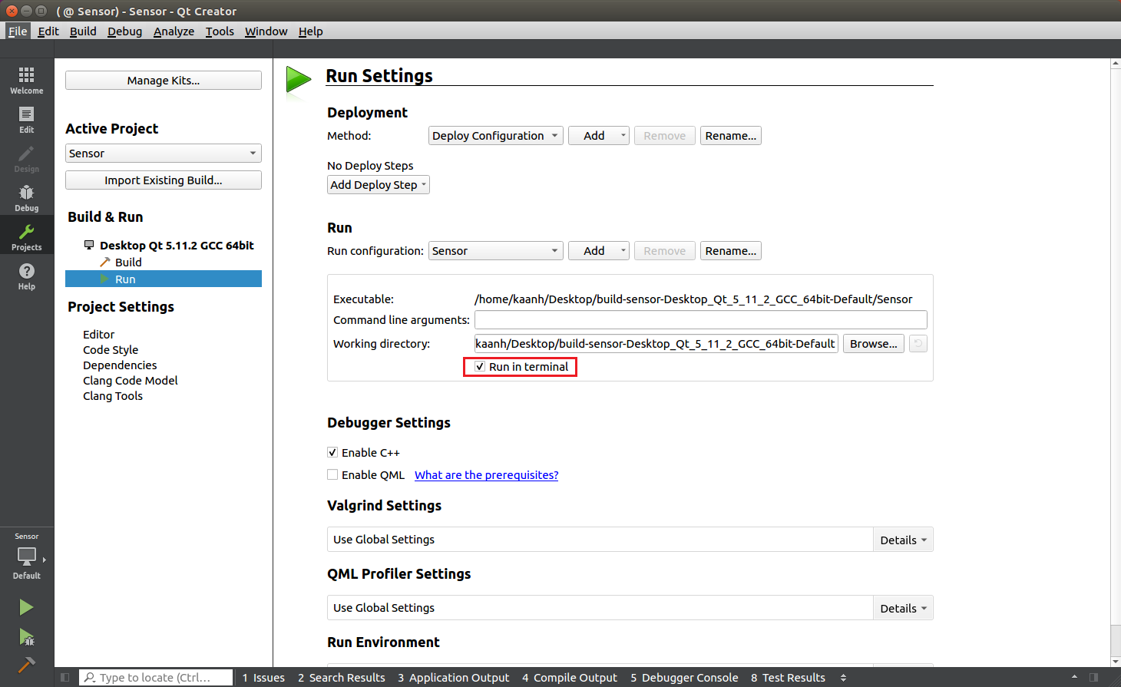

2.查看物理节点个数可另开终端输入：sudo ethercat slave可以查看当前连接的节点设备。首列代表物理节点ID；程序未运行时显示节点设备状态为PREOP，程序运行时状态变为OP。

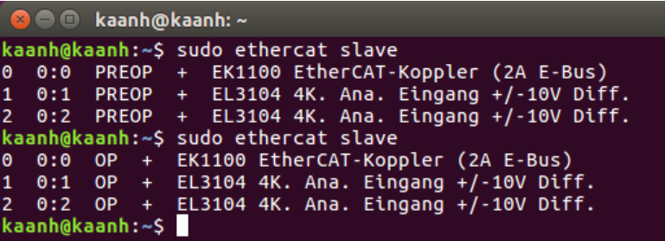

常见错误：1. 若命令行出现如图std::out of range的提示，则有可能是添加EtherCAT节点时ID设置错误，ID和物理节点不匹配，应从0开始递增ID，最大ID不能大于或者等于物理节点个数。

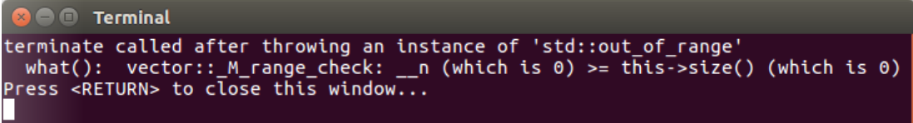

2.若出现下图所示的错误：Device or resource busy. 则有可能是前一次运行终端仍未关闭。如果前一次运行没有在Qt creator 中勾选run in terminal，也会出现同样错误，此时可能需要重启程序，并勾选run in terminal。

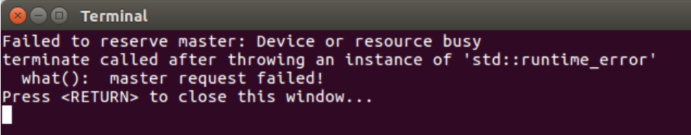

# 更新与远程协助

Linux下提供了更新codeit库，相关文件均在/home/kaanh/Documents 路径下。

## 更新服务

### 更新codeit库

* 打开终端
* 输入 ： cd /home/kaanh/Documents/codeit

sudo ./update_codeitlib.sh

# 常见问题

## Linux平台问题

* Qt 需要新版cmake（比如cmake3.12） 进行编译

1. Qt菜单栏->tools->options 在弹出的窗口中点击cmake tab.

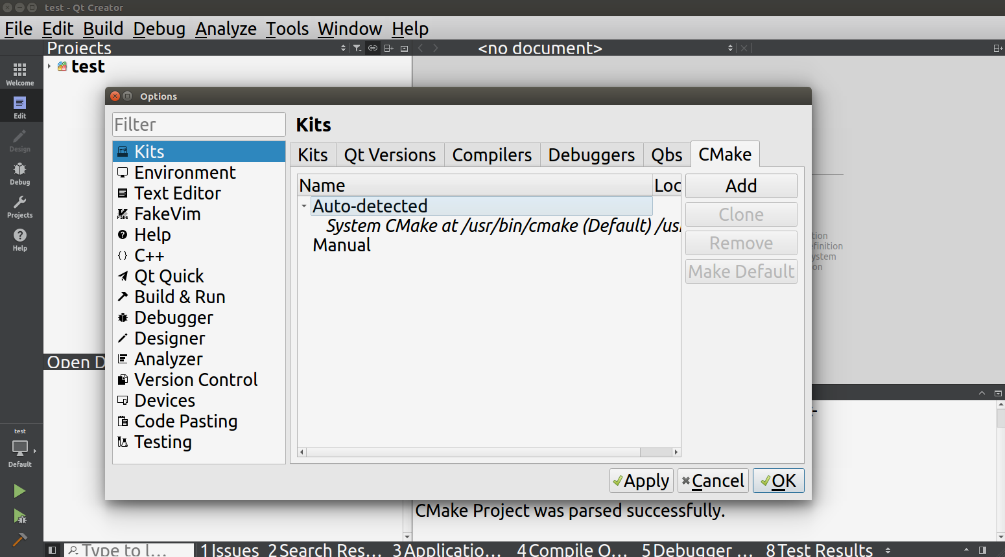

1. 点击Add 新建一个cmake, path选择新版cmake的路径，然后点击Apply.

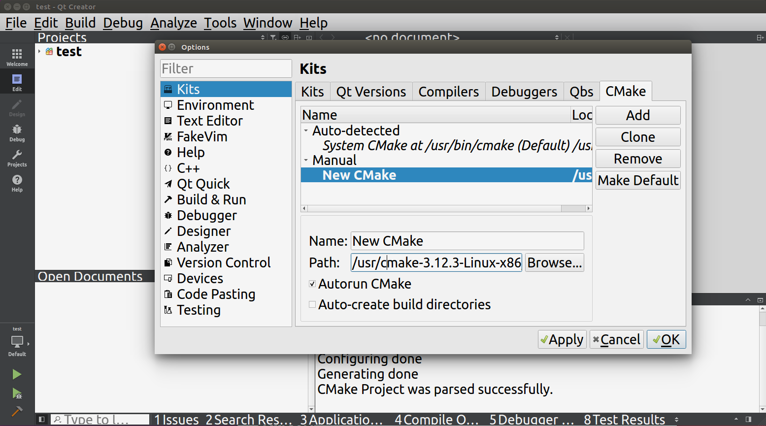

1. 点击kits tab 下拉滑动块找到Cmake Tool: 选择新建的cmake，点击OK，现在即可用新版的cmake进行编译

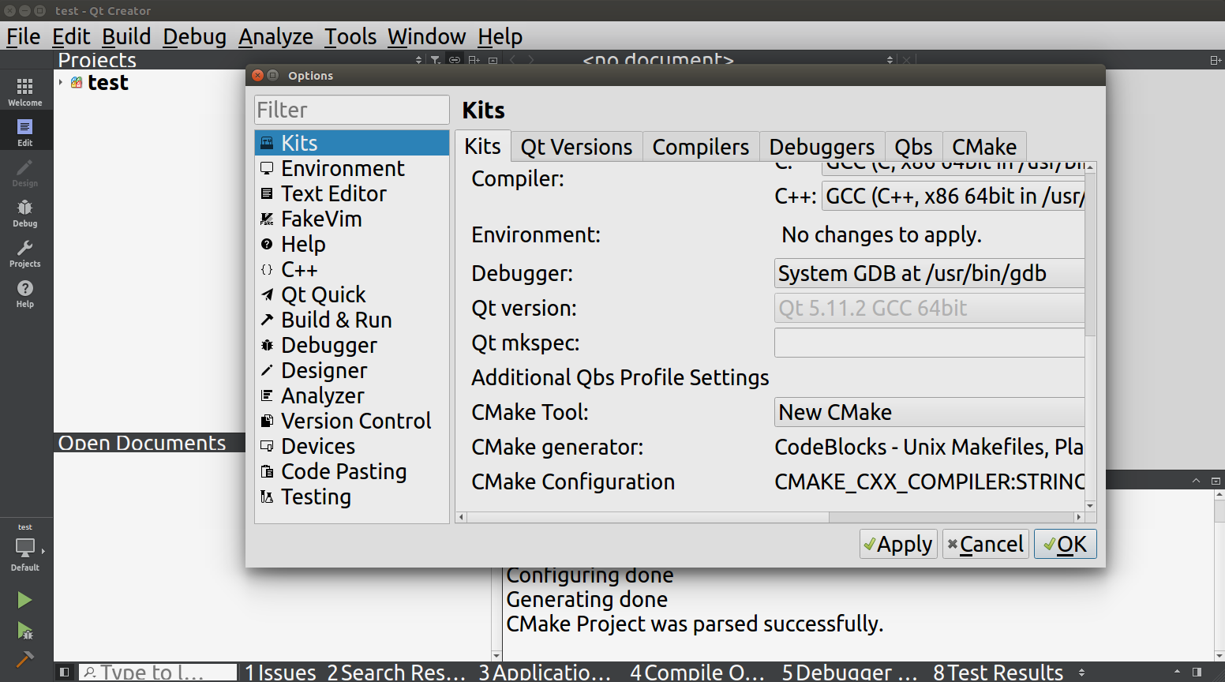

* firefox(火狐)死机问题

解决：

1. 卸载火狐浏览器
   1. 查询火狐安装的内容

dpkg --get-selections |grep firefox

* 1. 卸载软件

sudo apt-get purge firefox firefox-locale-en firefox-locale-zh-hans unity-scope-firefoxbookmarks

1. 安装chrome浏览器
2. cd /tmp
3. sudo wget https://dl.google.com/linux/direct/google-chrome-stable_current_amd64.deb
4. sudo dpkg -i google-chrome*
5. sudo apt-get -f install

* 开机界面时用户手动选择了第一个ubuntu 启动项，可能导致后续权限问题

解决：开机时系统会自动选择第二个启动项，如下图所示。

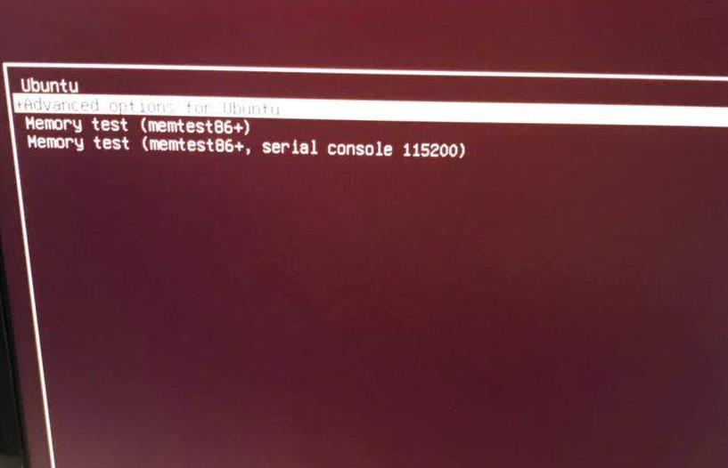

## windows平台问题

* 用cmake-gui generate后 open project按钮始终为灰色（无法启动）

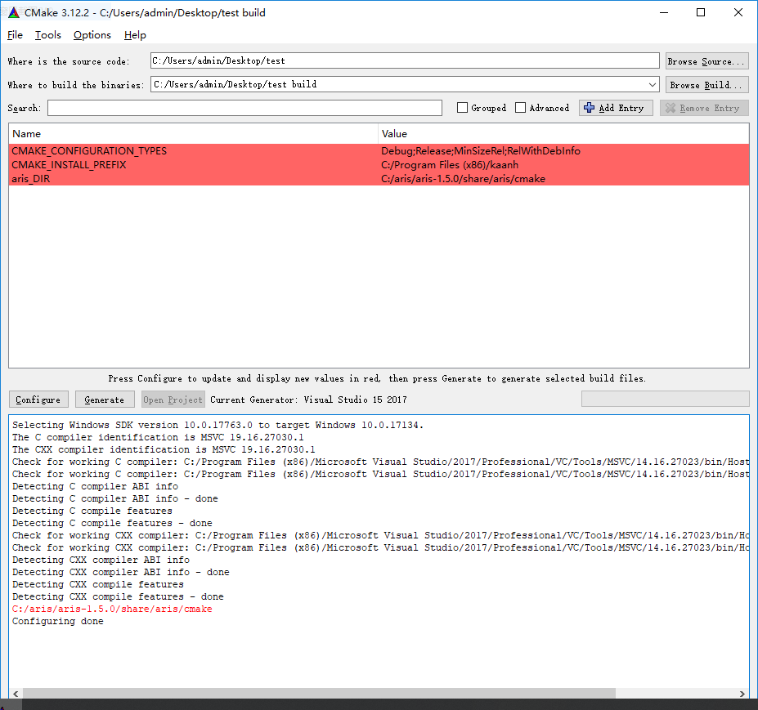

错误原因： 工程路径和工程build路径包含中文或空格。

解决: 重新命名路径去掉中文或空格。

* 运行程序时出现如下图错误

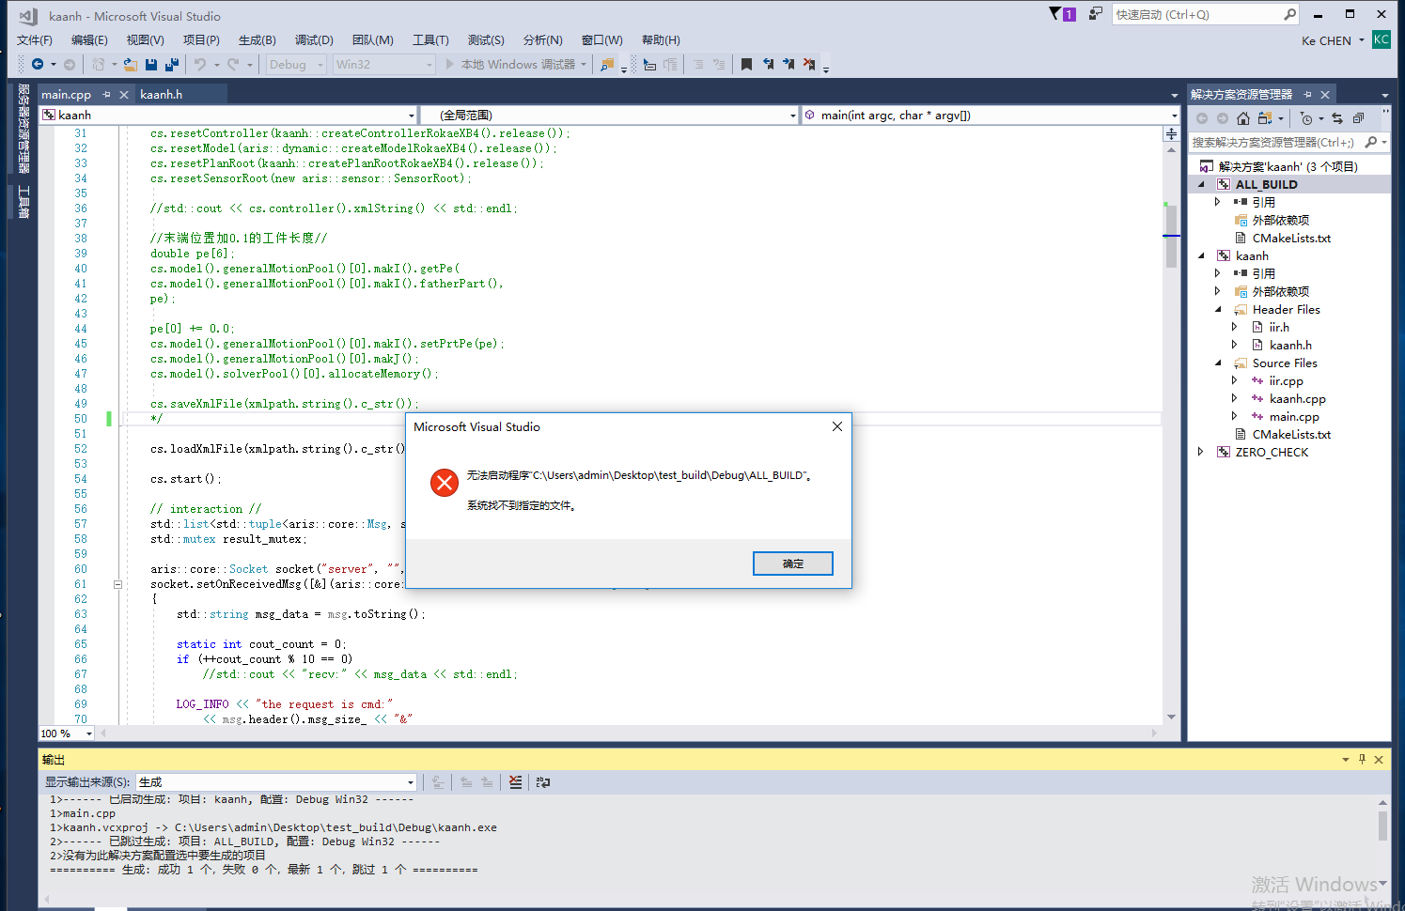

错误原因： 没有把用户工程设置为启动工程，

解决: 右键单击用户需要的工程，然后点击设为启动项目。

